第一次上机作业——词法分析器实验报告
班级：2018211308 学号：2018211408 姓名：林振宇

目录
一、实验内容：设计并实现C语言的 词法分析程序，要求如下。 2
二、实现要求： 2
三、运行/开发环境及版本号： 2
四、实现功能： 2
五、 设计思路以及结构图 3
六、 实现的词法规则以及部分自动机 5
七、 测试的说明与运行截图 6
附录一.符号表 13
附录二.源代码 16

一、实验内容：设计并实现C语言的 词法分析程序，要求如下。
(1) 可以识别出用 C 语言编写的源程序中的每个单词符号，并以记号的形式输出每个单词
符号。
(2) 可以识别并读取源程序中的注释。
(3) 可以统计源程序中的语句行数、单词个数和字符个数，其中标点和空格不计算为单词，
并输出统计结果。
- 检查源程序中存在的非法字符错误，并可以报告错误所在的行列位置。
- 可以识别以.c, .h, .cpp结尾的三种类型的文件中的代码, 可以进行预处理，即识别其中的引用头文件片段。

二、实现要求：
采用C/C++作为实现语言，手工编写词法分析程序

三、运行/开发环境及版本号：
使用的是Microsoft Visual Studio 2019作为开发环境，此版程序代码为第一版，只是对于程序中存在的BUG和注释加以了修改和补充，多次更新和修改之后，目前版本为v1.5。

四、实现功能：
完成了实验内容中所要求的全部功能。
- 能够识别出源程序中的每一个单词符号，并且可以根据源代码的位置，打印出<种类,符号>对，其中种类分为定义符，界符，运算符，标识符，常量五种类，然后分别用不同的颜色打印出它们。
- 识别了源代码中的单行注释，多行注释，块注释， 并且能跳过，但是统计入行数。
- 能够识别#include，#define， #ifndef 等代码，即实现了词法分析的预处理功能。
- 能够统计源程序的语句行数、各类单词的个数以及字符总数并且打印出来（其中，注释中的内容由于被忽略了，所以没有统计在内， 同时，单词的内容包括了关键字、标识符、数字、字符串）
- 能够简单的检查出源程序的词法错误，并且报告错误所在的行列位置
- 扫描一遍就可以检查出所有的错误，且错误不会影响词法分析的继续
- 具有一定创新的地方：1）其中利用自己实现的动态字符串数据结构，而非char*或string来进行字符串操作，可以实现动态分配内存大小，避免了溢出。2）自己实现了特殊的缓冲区数据结构，当缓冲区指针指到末尾时，该缓冲区会自动从文件读取当前行剩余内容或者下一行，当读到文件末尾结束符之后，停止该操作。3）实现了简单的词法着色功能，根据词法分析出来不同种类的单词，用不同的颜色打印他们，使得输出结果有更好的可视化效果。4）识别了16进制，8进制，2进制数。5）实现了不同级别输出信息，当输入
  - ./MyLexer src.c 1
输出信息比较简略，输出token流并着色，错误信息，按照5类种码统计出现次数
- ./MyLexer src.c 2
输出信息比较详细，输出token流并着色，错误信息，按照关键字，标识符，符号的出现次数打印统计信息。
- 设计思路以及结构图
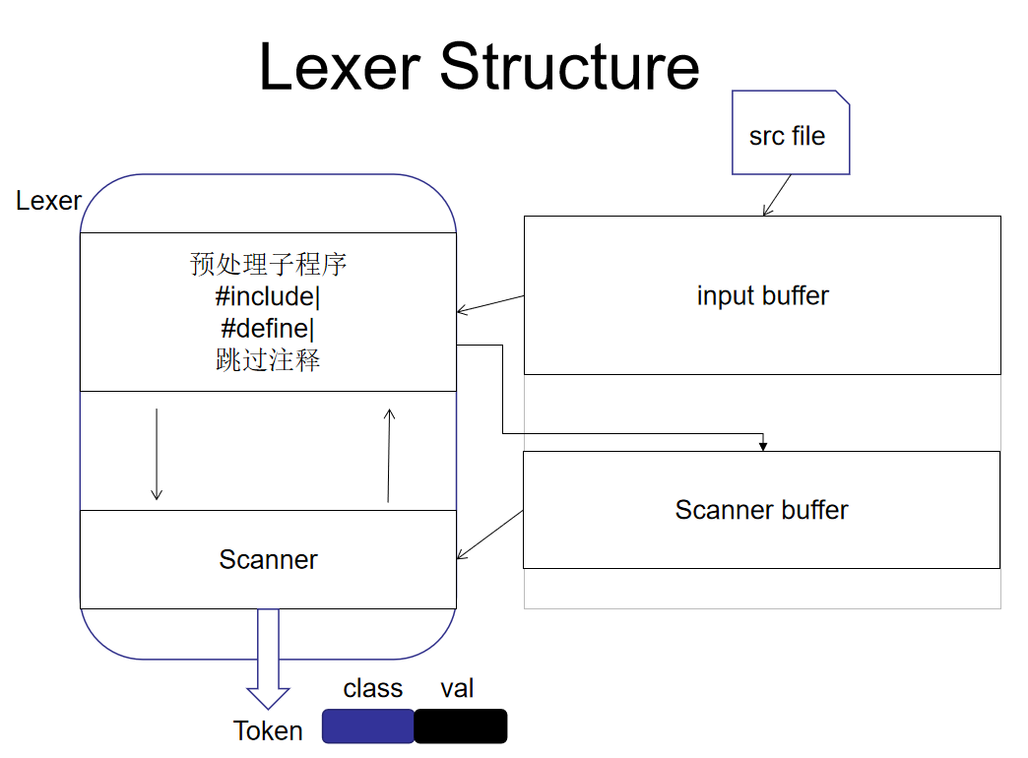
1. enum eTokenCode{} 枚举类型，用来保存C语言中所有的定义符，运算符，界符和常量对应的符号，共实现了100多种，比较完善、全面。

- 然后实现了Tkword结构体，用来存储token对应的种码，以及该token原本的内容，还考虑到其可扩展性，为后面即将进行的语法分析功能预留了几个属性。
- 实现了DynString，DynArray两个动态扩展的数据结构，他们都可以根据需求的大小进行扩展，节省了内存，避免了溢出。然后还实现了几个对应的操作函数，myDynStringInit，myDynStringFree，myDynStringReset，myDynStringRealloc，myDynStringChcat，myDynArraySearch等。符号表tkTable就是一种DynArray类型的结构，其中数据data是一个char**类型的指针。
- 实现了buffer数据结构，其中每个buffer最大为4K，有两个指针，一个指向当前读取的单词的开头，另一个可以指向当前字符。
- 实现了ErrorInfo数据结构，这个数据结构是用来记录每一个错误的，其中记录了错误的所在行数，列数，以及报错信息的字符串。
- 实现了StaticOnLine数据结构，这个数据结构用来记录每一行出现的不同种类种码的次数，以及该行出现的错误。
- 3个枚举类型，分别标记当前的错误种类（是编译错误含是链接错误），工作状态（目前是在编译，还是在链接），词法分析器的状态（正常，还是读到了空格换行等符号）
- 定义了一些全局变量，用来记录整个语法分析过程中的字符总数，行数，种码个数等。一个bool变量，标记词法分析是否结束，一个char变量ch，用来存储当前从缓冲区中读到的字符。
- 错误处理分为两部分，其一是我们要分析的源程序中不符合词法规范的错误，另一种是当前词法分析程序遇到不能处理的情况的异常处理。而不符合词法规范的错误又包括标识符定义错误，数字常量错误，缺少括号等。
- 词法着色，模仿市面上流行的IDE，对不同类型的单词进行不同颜色的着色，使得分析出的程序更具有观赏性。
- 实现了一些预处理函数，空白处理函数，注释处理函数，preprocess(), skipWhiteSpace(), parseComment()。
- 符号表利用哈希方法，加快查找速度，提升存储效率，其中hash方法参考gcc源代码。针对符号表，还实现了相关的函数，插入关键词tkInsertKeyWord()，查找tkFindWord()，插入标识符tkInsertIdentifier()
- 预留了调用链接器预处理头文件的方法linker(), 分别实现了判断是不是数字，字符，特殊符号的函数，isDigit, notDigit, isXDigit等。
- 实现了parseIdentifier(), parseString(), parseNumber(),三种解析函数，其中parseNumber()可以识别2进制数，8进制数，10进制数，浮点数，科学计数法数，16进制数。
词法分析的主要实现思路是在一个while()循环中嵌套一个switch语句，用来进行词法分析每一个源代码中的单词并且对于错误进行记录（对于不同种类的符号采用的是一类一种的方法）。其中判断规则如下：
（1）对于关键字、标识符和非法字符的判断：单词的字符只能为下划线或大小写字母，然后不断地读取字符直达该字符不是下划线或大小写字母中的任意一种。此时如果字符不是空白符则说明是非法字符。然后，在符号表中进行查询中来判断是关否是键字，或者是已经存在的标识符。
（2）对于数字的判断类似，如果是纯数字，则如果从文件中读到的字符是数字，就一直读取直到读到空白符；如果读到小数点或E和e，（无论其后是否跟了+或者-），都要接着判断后面是不是数字，如果不是数字就报错，否则读取数字直到读到空白符。
如果数字中夹杂着一个非空非数字的字符，则判定为非法字符。
（3）对于运算符词法分析，特别地，对于二元运算符的分析，采用了超前读取，就是读取了第一个字符之后，再进行一次读取，然后通过判断第二个字符来判断是否该符号是二元运算符，如果是，则再进行一次读取，反之，就将第二次读取的内容作为判定其他符号的首字符。
（4）在词法分析的过程中，将不断读取并分析得到的符号结果存入输出文件中，整个词法分析程序执行完毕之后，可以通过查看输出文件来看到所有的分析结果、错误判定以及统计总字符数、总单词数、总行数的结果。

- 主要的解析函数lexerDirect()，参考gcc源码结构，实现了解析不同符号的对应方法。
- Main函数首先打开要解析的源代码文件，然后初始化符号表，将C语言的关键词，运算符，界符存入表中，然后预处理文件，跳过头部块注释，空白等。进入循环，开始识别第一个字符，调用lexerDirect(),然后根据当前的字符，调用不同的词法分析函数，解析出的<种码，单词>对传递给colorToken()函数，根据种码，用不同的颜色打印该token，如果读到文件末尾结束符或者’\0’字符，结束循环，打印解析信息，释放内存，完成词法解析。

- 实现的词法规则以及部分自动机
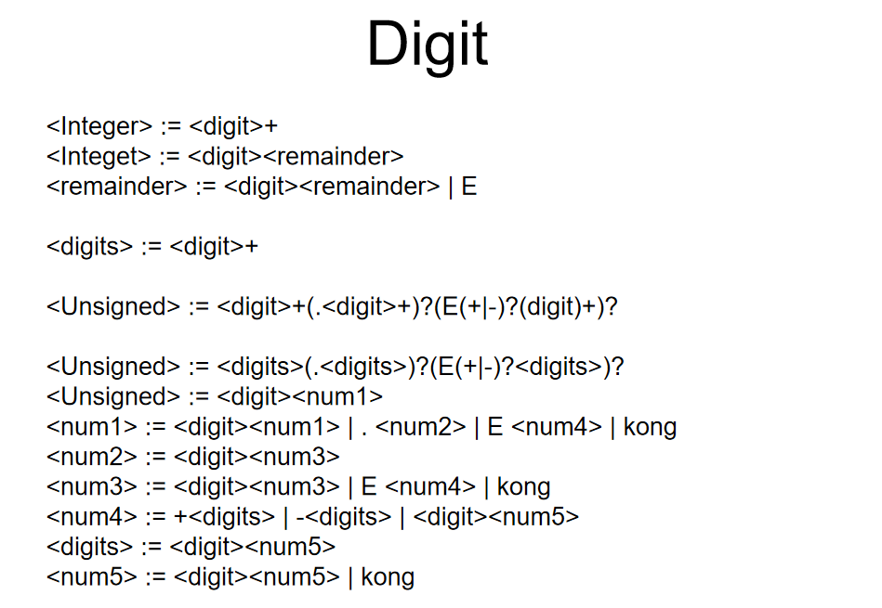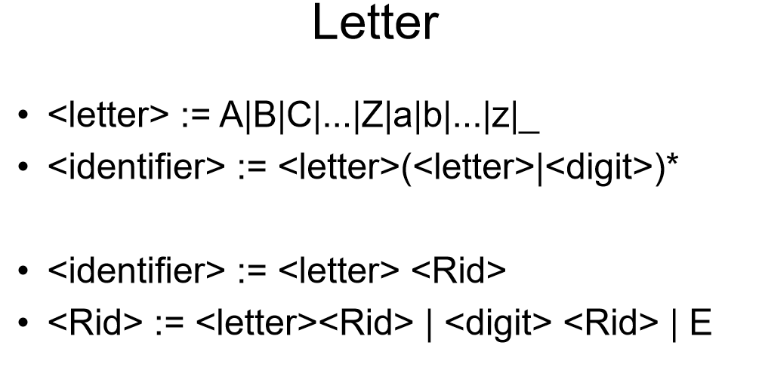
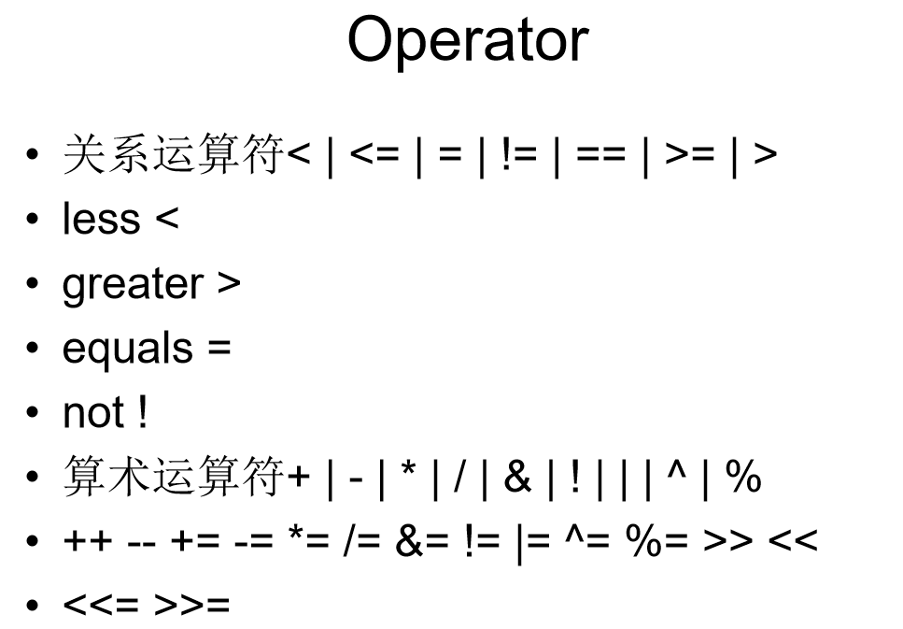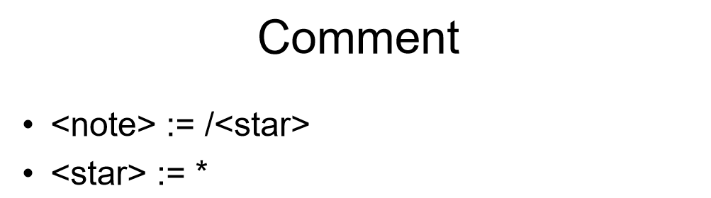
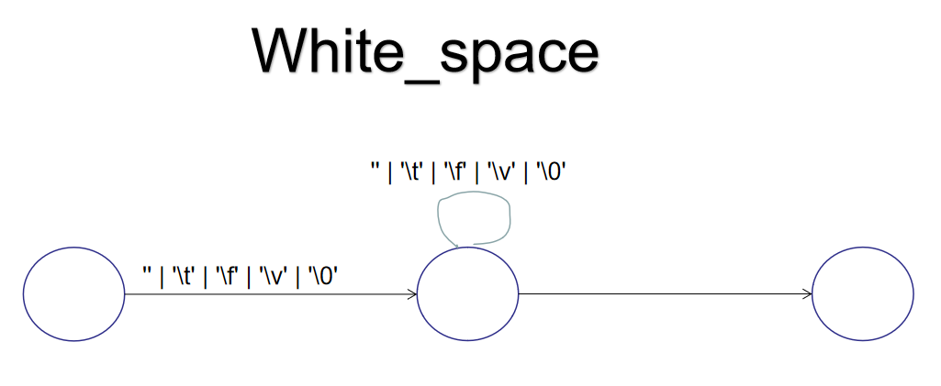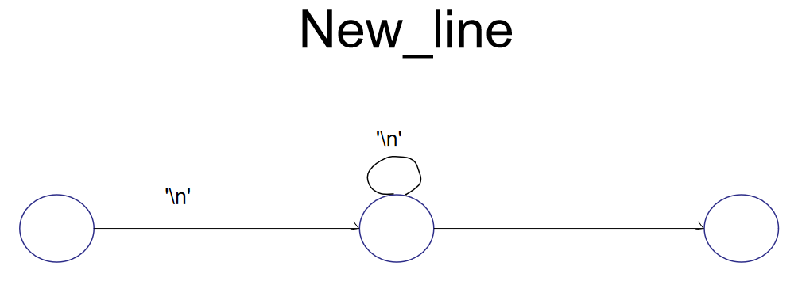
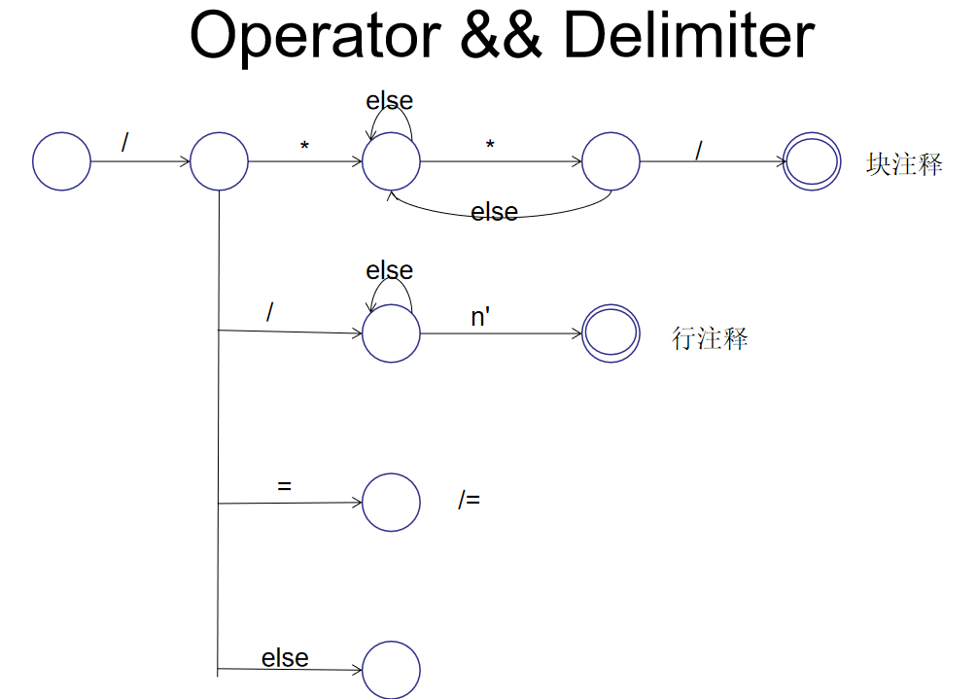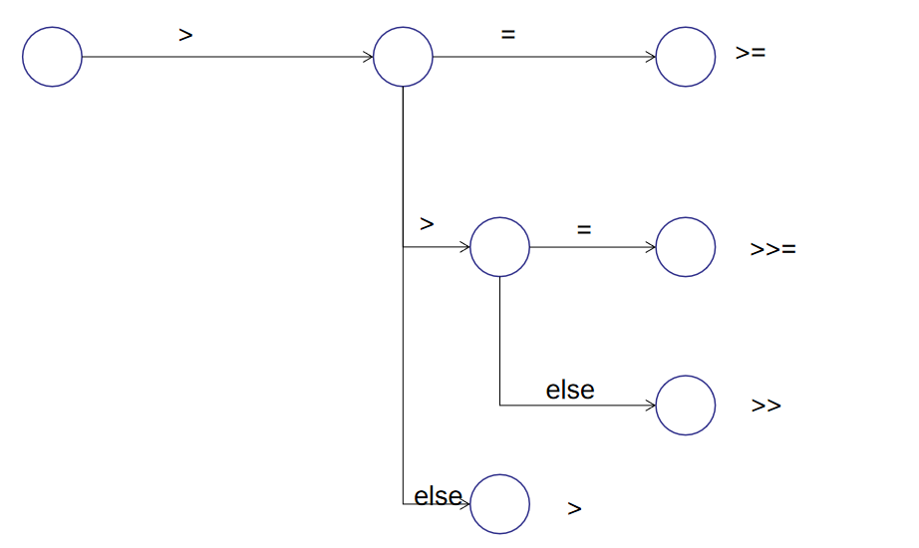
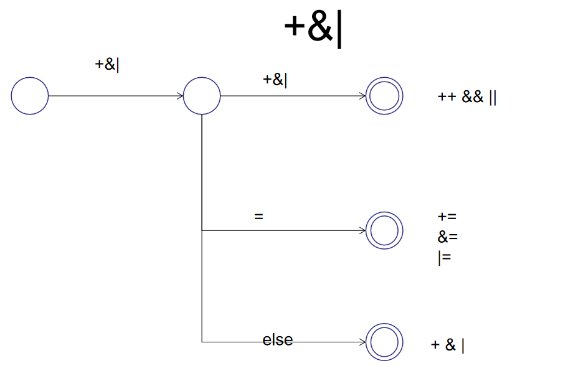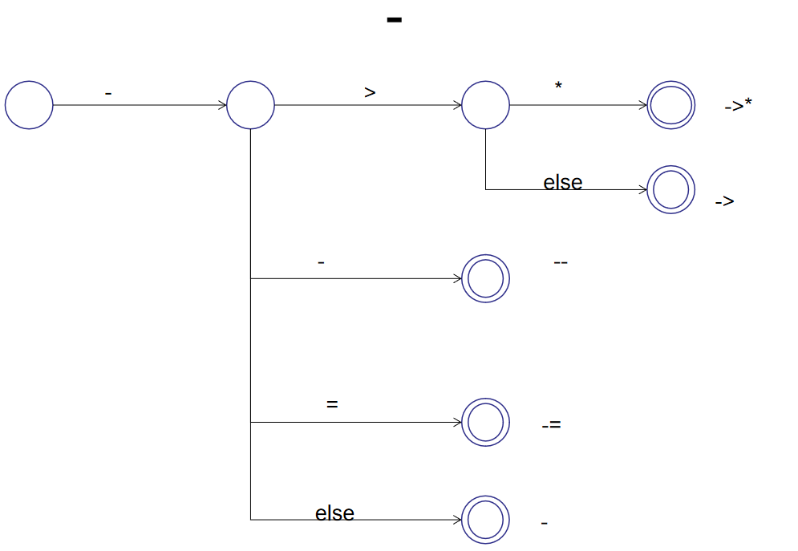
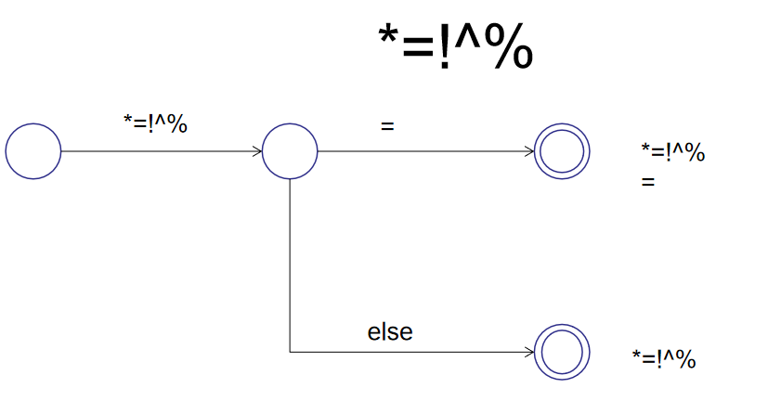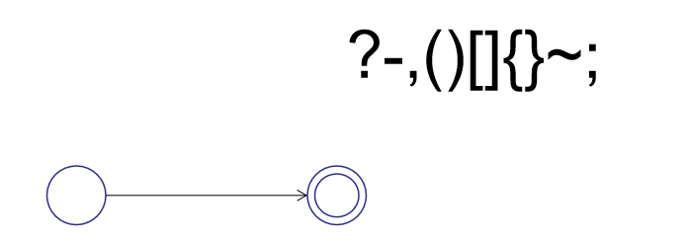
- 测试的说明与运行截图
- 错误处理测试
其中源代码如下，/*valid input*/后面的代码段是符合C语言词法的，所以VSCode给的染色并没有红色，而//invalid后面的代码段是不符合C语言词法的，有非法16进制数，非法浮点数，非法科学计数法数，错误浮点数，非法字符串，缺少括号配对。对应源代码文件是test7.c
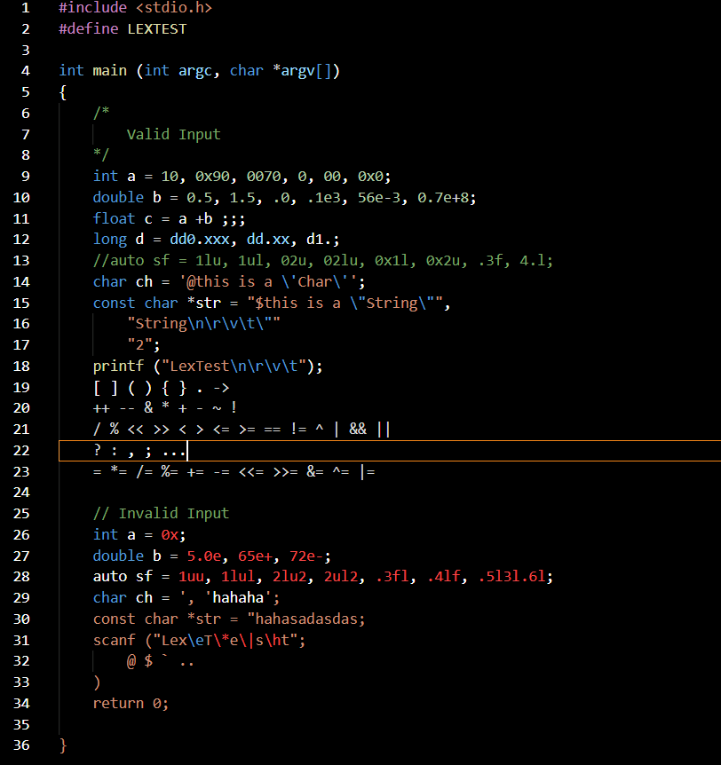
词法分析结果如下
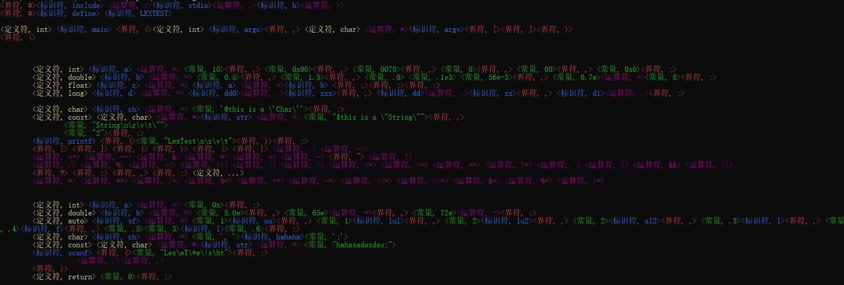
错误信息如下，可以发现，VSCode中标红的词法错误，这里都正确识别，而且给出了错误对应的行号和列号。可以看到词法分析结果(上图)中，最后对常量串”hahasadasdas;补全了”,这是一定程度的错误恢复功能。
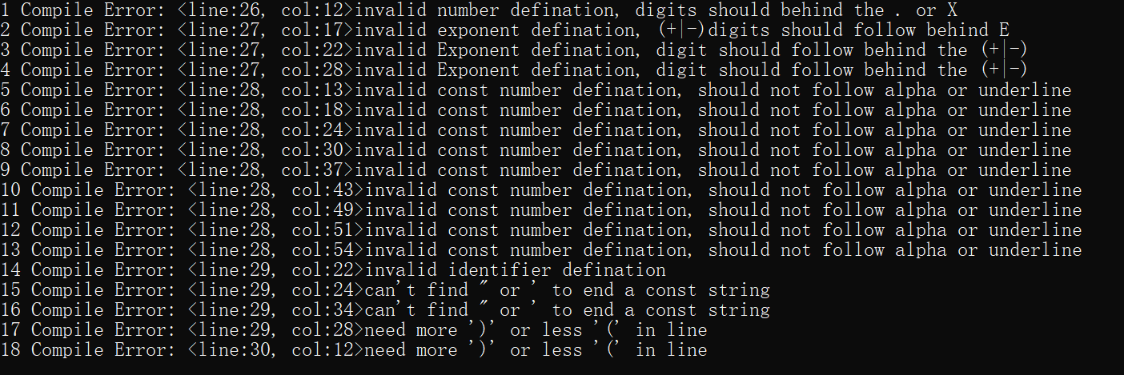
统计信息如下，可以利用VS Code IDE验证，发现行数和字符数均正确
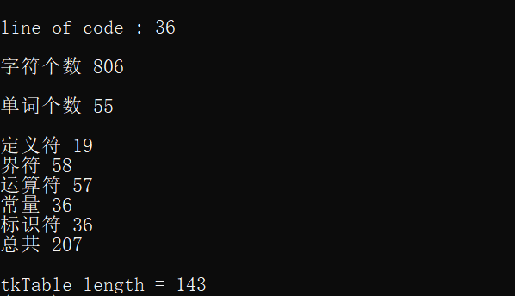

测试源代码test8.c
源代码如下
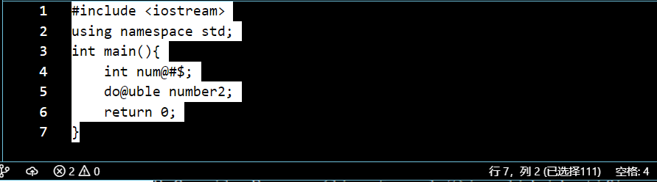
测试结果如下
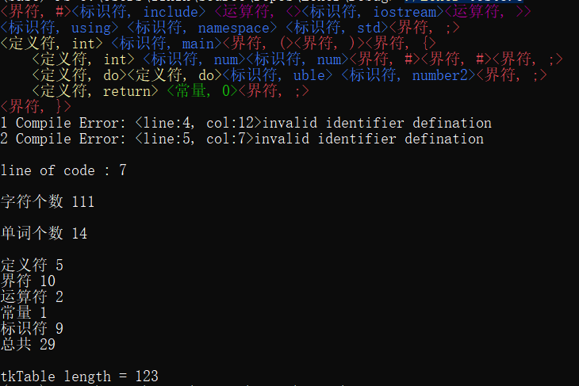
发现可以找出两个标识符定义错误，并且给出错误位置。
- 测试正常程序
首先我们先测试一个简单的正确的程序，看看信息统计功能是否正确，基本词法分析是否正确。源程序文件为test1.h
简单程序测试结果
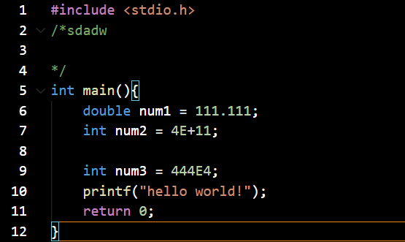
可以看到输出统计信息中，行数，定义符，界符，运算符，常量，标识符个数都是正确的。
根据VS Code IDE，我们选中所有代码，发现就是169个字符，说明字符统计也是正确的。单词个数 = 定义符个数 + 标识符个数
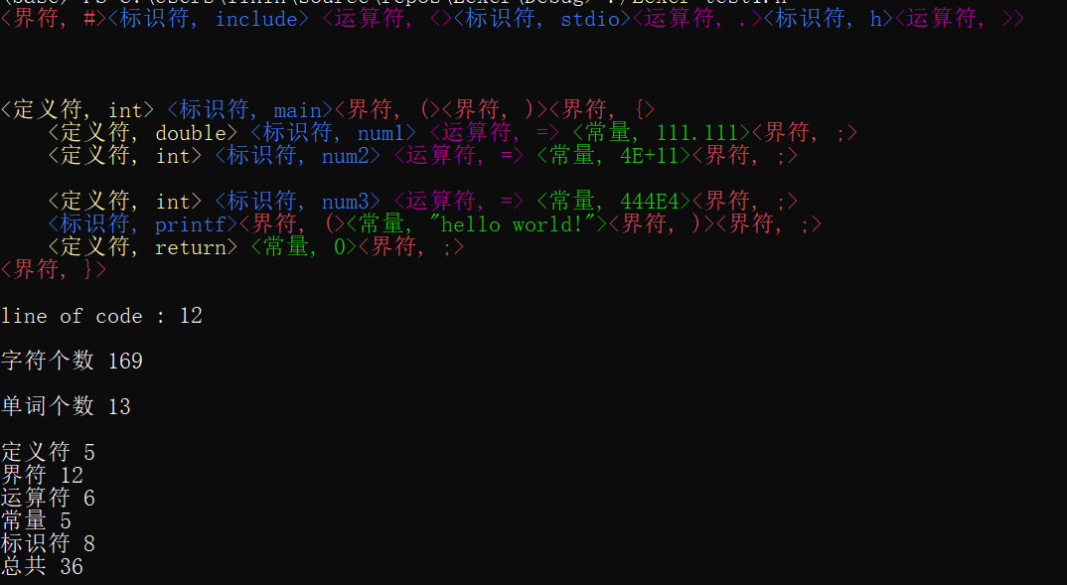
说明：这里我将.当作运算符处理，字符串常量总是以引号开始，引号结束，所有的函数名被我当成了标识符。而<>括号被当成了运算符，这是因为<>可以被看成小于号和大于号，再后期的语法分析或者语义分析阶段，我们可以根据<>是否形成匹配来对其进行分类。另外可以看到，源程序中的块注释占用了3行，所以我的词法分析结果中，进行了预处理，忽略了块注释，并且因此空出了3行。对应的源代码中的空格，词法分析结果正也会出现空格。

为了让词法分析测试更加鲁棒，选择了词法多样性比较高的词法分析器的源代码进行词法分析，也就是自己分析自己的源代码，如果没有错误，说明基本词法分析功能和编译器的词法分析功能同样完善。对应测试样例代码为test3.h
源程序较长，这里分析结果仅截取片段：
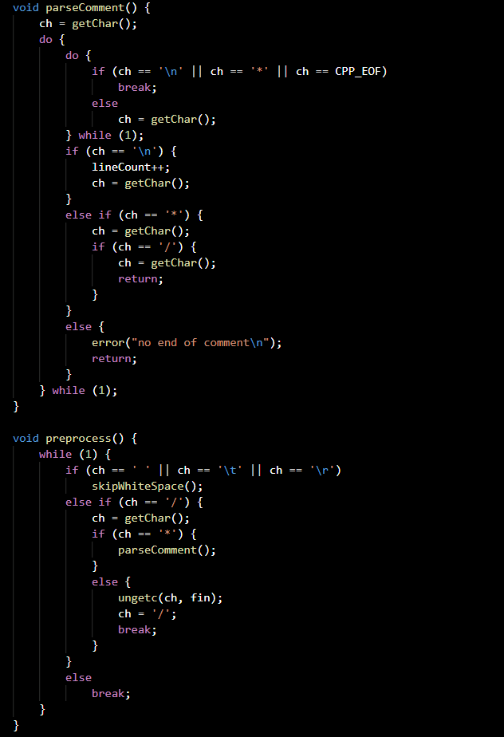

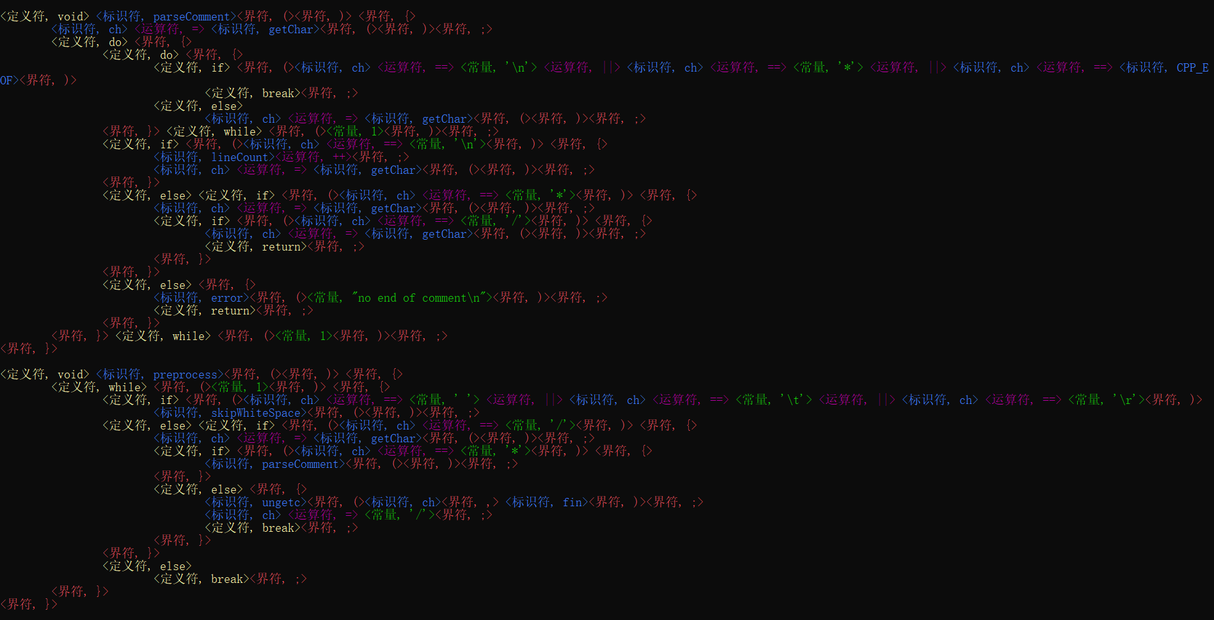
可以观察到，块注释对应解析结果就是相等行数的空白
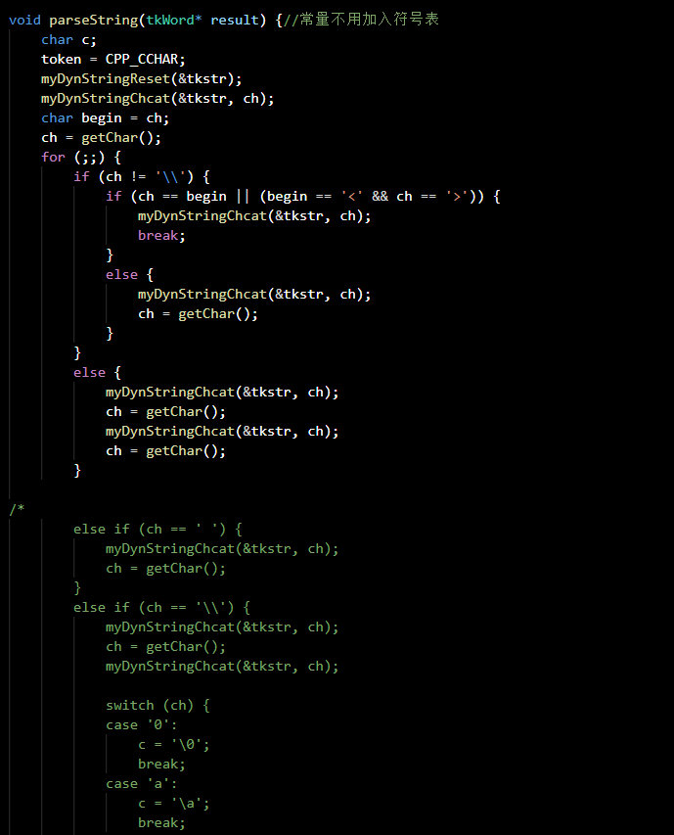
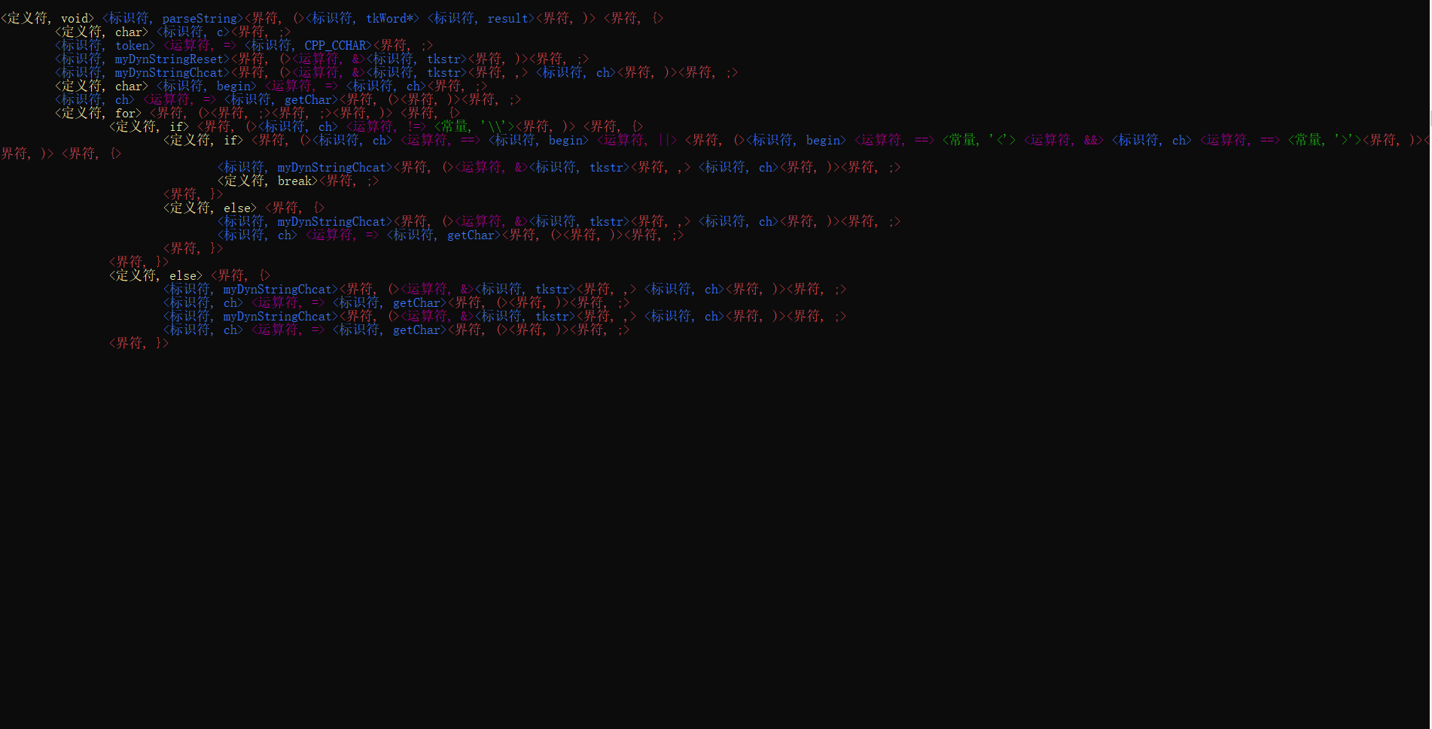
最终的输出结果，显示没有出现词法错误，而且正确推出词法分析程序
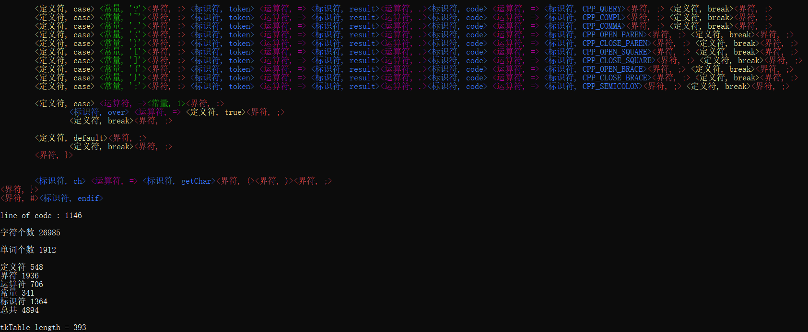

测试源程序文件test4.cpp
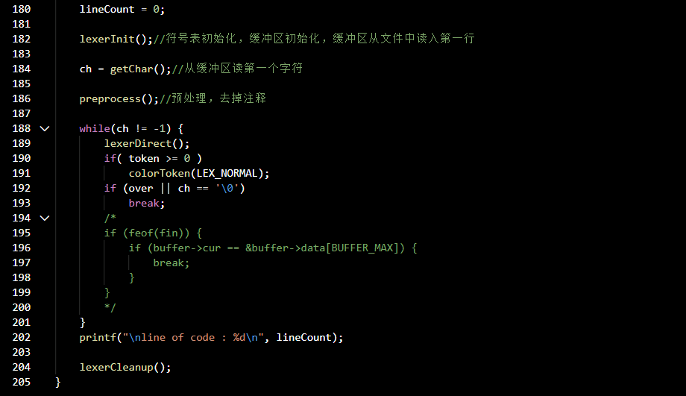
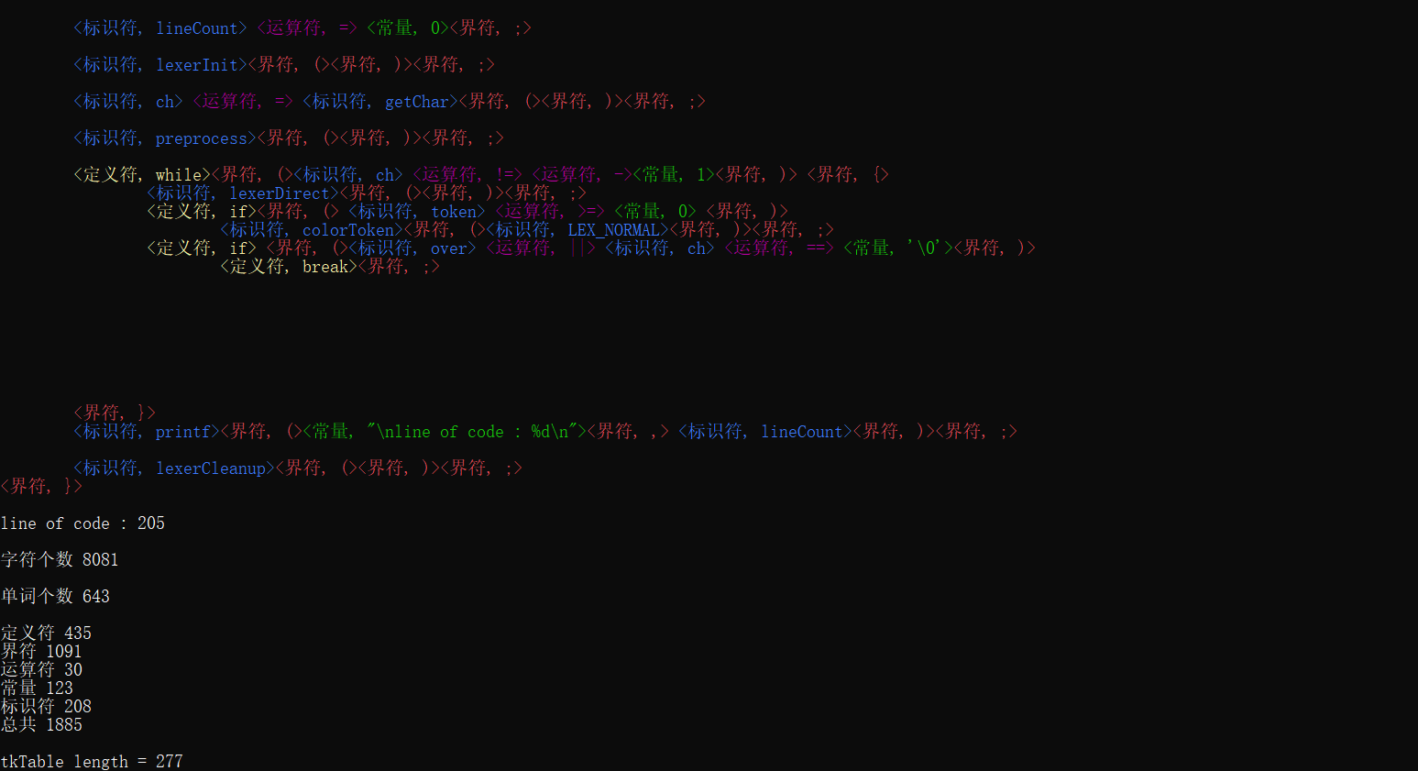
可以看到，代码行数正确等于IDE中的代码行数，由于我的注释中存在中文，而在处理中文注释的时候charCount会有一些问题，所以我进行了验证，假如去掉所有的中文注释，那么字符个数仍然是正确的，但是如果有中文注释，VS code IDE统计的字符个数和我的词法解析器的就会相差中文注释的汉字个数，这是因为IDE中文注释只占一个字符数，而我统计的时候是两个。
验证如下:(除了两个//，总共1个汉字，但是我统计了4个字符，IDE是3个)
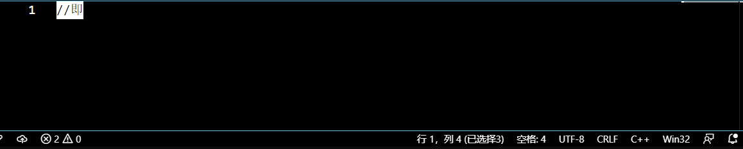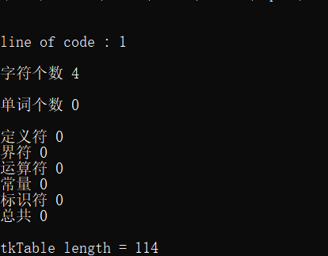

附录一.符号表

//定义符
CPP_NAME, //definator
KW_CHAR, //char keyword
KW_DOUBLE, //double keyword
KW_FLOAT, //float keyword
KW_INT, //int keyword
KW_LONG, //long keyword
KW_BOOL, //bool keyword
KW_REGISTER, //register keyword
KW_SHORT, //short keyword
KW_SIGNED, //signed keyword
KW_STATIC, //static keyword
KW_STRUCT, //struct keyword
KW_UNSIGNED, //unsigned keyword
KW_VOID, //void keyword
KW_CHAR_STAR, //char* keyword
KW_DOUBLE_STAR, //double* keyword
KW_FLOAT_STAR, //float* keyword
KW_INT_STAR, //int* keyword
KW_LONG_STAR, //long* keyword
KW_BOOL_STAR, //bool* keyword
KW_SHORT_STAR, //short* keyword
KW_VOID_STAR, //void* keyword
KW_VOLATILE, //volatile keyword

KW_IF, //if keyword
KW_ELSE, //else keyword
KW_FOR, //for keyword
KW_CONTINUE, //continue keyword
KW_BREAK, //break keyword
KW_RETURN, //return keyword
KW_SIZEOF, //sizeof keyword
KW_WHILE, //while keyword
KW_AUTO, //auto keyword
KW_CASE, //case keyword
KW_CONST, //const keyword
KW_DEFAULT, //default keyword
KW_DO, //do keyword
KW_ENUM, //enum keyword
KW_EXTERN, //extern keyword
KW_GOTO, //goto keyword
KW_SWITCH, //switch keyword
KW_TYPEDEF, //typedef keyword,
KW_UNION, //union keyword
KW_NULL, //null keyword
kW_B_TRUE, //True keyword
KW_B_FALSE, //False keyword
KW_L_TRUE, //true keyword
KW_L_FALSE, //false keyword

PREV_WHITE, //white space
CPP_ELLIPSIS, //...

CPP_EOF, //end of file

//运算符
CPP_OPERA, //operator
CPP_NOT, //!
CPP_PLUS, //+
CPP_MINUS, //-
CPP_MULT, //*
CPP_DIV, // /
CPP_MOD, //%
CPP_PLUS_EQ, //+=
CPP_MINUS_EQ, //-=
CPP_DIV_EQ, ///=
CPP_MULT_EQ, //*=
CPP_PLUSPLUS, //++
CPP_MINUSMINUS, //--
CPP_MOD_EQ, //%=
CPP_EQ, //==
CPP_NOT_EQ, //!=
CPP_LESS, //<
CPP_GREATER,//>
CPP_LESS_EQ, //<=
CPP_GREATER_EQ, //>=
CPP_LSHIFT, //<<
CPP_RSHIFT, //>>
CPP_LSHIFT_EQ, //<<=
CPP_RSHIFT_EQ, //>>=
CPP_ASSIGN, //=
CPP_PTR, //->
CPP_PTR_STAR, //->*
CPP_DOT, //.
CPP_LOGIC_AND, //&&
CPP_ARITH_AND, //&
CPP_AND_EQ, //&=
CPP_LOGIC_OR, //||
CPP_ARITH_OR, //|
CPP_OR_EQ, //|=
CPP_XOR, //^
CPP_XOR_EQ, //^=

//界符
CPP_BOUNDARY, //boundary
CPP_OPEN_PAREN, //(
CPP_CLOSE_PAREN, //)
CPP_OPEN_SQUARE, //[
CPP_CLOSE_SQUARE, //]
CPP_OPEN_BRACE, //{
CPP_CLOSE_BRACE, //}
CPP_QUERY, //?
CPP_COMPL, //~
CPP_COMMA, //,
CPP_SEMICOLON, //;
CPP_HASH, //#
CPP_PASTE, //##
CPP_COLON, //:
CPP_COLON_COLON, //::

//常量: 数值常量和字符常量
CPP_NUMBER, //number
CPP_CINT, //const int
CPP_CFLOAT, //const float
CPP_CCHAR, //const char
CPP_CSTR, //const char*

NOT_FLOAT, //not a float number
AFTER_POINT, //already find the mark of the float number
AFTER_EXPON, //scientific count mark

CPP_N_DECIMAL, //decimal number
CPP_N_HEX, //hex number
CPP_N_BINARY, //binary number
CPP_N_OCTAL, //octal number

//标识符
CPP_IDENT //identifier

附录二.源代码
共两个文件mylexer.h/mylexer.cpp
Mylexer.h
#pragma once
#pragma once
#ifndef MYLEXER_H
#define MYLEXER_H

//标识符， 定义符， 界符， 常数， 运算符

#include <stdio.h>
#include <Windows.h>
#include <malloc.h>
#include <stdint.h>
#include <handleapi.h>
#include <map>
#include <utility>
#include <string.h>
#include <vector>
#include <string>
#define MAXKEY 1024
#define INITSIZE 8
#define BUFFER_MAX 256

using namespace std;

//some structure
enum eTokenCode {

//定义符
CPP_NAME, //definator
KW_CHAR, //char keyword
KW_DOUBLE, //double keyword
KW_FLOAT, //float keyword
KW_INT, //int keyword
KW_LONG, //long keyword
KW_BOOL, //bool keyword
KW_REGISTER, //register keyword
KW_SHORT, //short keyword
KW_SIGNED, //signed keyword
KW_STATIC, //static keyword
KW_STRUCT, //struct keyword
KW_UNSIGNED, //unsigned keyword
KW_VOID, //void keyword
KW_CHAR_STAR, //char* keyword
KW_DOUBLE_STAR, //double* keyword
KW_FLOAT_STAR, //float* keyword
KW_INT_STAR, //int* keyword
KW_LONG_STAR, //long* keyword
KW_BOOL_STAR, //bool* keyword
KW_SHORT_STAR, //short* keyword
KW_VOID_STAR, //void* keyword
KW_VOLATILE, //volatile keyword

KW_IF, //if keyword
KW_ELSE, //else keyword
KW_FOR, //for keyword
KW_CONTINUE, //continue keyword
KW_BREAK, //break keyword
KW_RETURN, //return keyword
KW_SIZEOF, //sizeof keyword
KW_WHILE, //while keyword
KW_AUTO, //auto keyword
KW_CASE, //case keyword
KW_CONST, //const keyword
KW_DEFAULT, //default keyword
KW_DO, //do keyword
KW_ENUM, //enum keyword
KW_EXTERN, //extern keyword
KW_GOTO, //goto keyword
KW_SWITCH, //switch keyword
KW_TYPEDEF, //typedef keyword,
KW_UNION, //union keyword
KW_NULL, //null keyword
kW_B_TRUE, //True keyword
KW_B_FALSE, //False keyword
KW_L_TRUE, //true keyword
KW_L_FALSE, //false keyword

PREV_WHITE, //white space
CPP_ELLIPSIS, //...
CPP_AT, //@
CPP_DOLLAR, //$

CPP_EOF, //end of file

//运算符
CPP_OPERA, //operator
CPP_NOT, //!
CPP_PLUS, //+
CPP_MINUS, //-
CPP_MULT, //*
CPP_DIV, // /
CPP_MOD, //%
CPP_PLUS_EQ, //+=
CPP_MINUS_EQ, //-=
CPP_DIV_EQ, ///=
CPP_MULT_EQ, //*=
CPP_PLUSPLUS, //++
CPP_MINUSMINUS, //--
CPP_MOD_EQ, //%=
CPP_EQ, //==
CPP_NOT_EQ, //!=
CPP_LESS, //<
CPP_GREATER,//>
CPP_LESS_EQ, //<=
CPP_GREATER_EQ, //>=
CPP_LSHIFT, //<<
CPP_RSHIFT, //>>
CPP_LSHIFT_EQ, //<<=
CPP_RSHIFT_EQ, //>>=
CPP_ASSIGN, //=
CPP_PTR, //->
CPP_PTR_STAR, //->*
CPP_DOT, //.
CPP_LOGIC_AND, //&&
CPP_ARITH_AND, //&
CPP_AND_EQ, //&=
CPP_LOGIC_OR, //||
CPP_ARITH_OR, //|
CPP_OR_EQ, //|=
CPP_XOR, //^
CPP_XOR_EQ, //^=

//界符
CPP_BOUNDARY, //boundary
CPP_OPEN_PAREN, //(
CPP_CLOSE_PAREN, //)
CPP_OPEN_SQUARE, //[
CPP_CLOSE_SQUARE, //]
CPP_OPEN_BRACE, //{
CPP_CLOSE_BRACE, //}
CPP_QUERY, //?
CPP_COMPL, //~
CPP_COMMA, //,
CPP_SEMICOLON, //;
CPP_HASH, //#
CPP_PASTE, //##
CPP_COLON, //:
CPP_COLON_COLON, //::

//常量: 数值常量和字符常量
CPP_NUMBER, //number
CPP_CINT, //const int
CPP_CFLOAT, //const float
CPP_CCHAR, //const char
CPP_CSTR, //const char*

NOT_FLOAT, //not a float number
AFTER_POINT, //already find the mark of the float number
AFTER_EXPON, //scientific count mark

CPP_N_DECIMAL, //decimal number
CPP_N_HEX, //hex number
CPP_N_BINARY, //binary number
CPP_N_OCTAL, //octal number

//标识符
CPP_IDENT //identifier
};

typedef struct TkWord {
int code;
struct TkWord* next;
char* str;
struct Symbol* symStruct;
struct Symbol* symIdentifier;
}tkWord;

typedef struct DynString {
int len; //length of the string
int capacity; //buffer length
char* data; //the pointer to this string
}dynString;

typedef struct DynArray {
int len; //len of array;
int capacity; //capacity of the buffer
void** data; //pointer to array
}dynArray;

dynArray tkTable; //WordTable

typedef struct BUFFER {
char data[BUFFER_MAX];
int len;
char* startPtr = (char*)malloc(sizeof(char));
char* cur = (char*)malloc(sizeof(char));//forwardPtr;
}BUFFER;

typedef struct ErrorInfo {
int line;
int col;
string errorInfo;
}errorInfo;

typedef struct StaticOnLine {
int charaCount = 0;
int definatorCount = 0;
int identificatorCount = 0;
int boundaryCount = 0;
int operatorCount = 0;
int constCount = 0;
vector<errorInfo> staticInfo;
}staticOnLine;

// some error handler structure
enum errorLevel {
CPP_WARNING,
CPP_ERROR
};

enum workStage {
COMPLIE,
LINK,
};

enum LEX_STATE {
LEX_NORMAL,
LEX_SEP,
};

/// <summary>
/// global variable
/// </summary>
int wordCount = 0; // 源代码单词数
int charCount = 0; // 源代码字符数
int lineCount = 0; // 源代码行数
int curLineSize = 0; //当前行字符个数
int identifierCount = 0; //源代码标识符个数
int definatioinCount = 0; //源代码定义符个数
int boundaryCount = 0; //源代码界符个数
int constCount = 0; //源代码常数个数
int operatorCount = 0; //源代码运算符个数
int tokenCount = 0;//源代码token数
staticOnLine curLine;

int token;
bool over = false; //标志文件是否读完了

//
int symMatching = 0;
int parenMatching = 0;
int squareMatching = 0;
int braceMatching = 0;
int angleMatching = 0;

char* filename;
char* temp = (char*)malloc(sizeof(char) * 256);
char ch;
string debuglevel;

BUFFER* buffer = (BUFFER*)malloc(sizeof(BUFFER));

FILE* fin;
std::map<int, std::pair<char*, string>> tokenStream;
std::map<string, int> CountToken;

//elfHash(str->key) *tkHashTable[key] 是hash值一样的所有tkWord的链表
//tkWord* tkHashTable[] {code, *next, *str, symStruct, symIdentifier}
//dynArray tkTable 本身是一个 ‘每一项存的是tkWord的指针’ 的数组，len是tkTable的长度， capacity是tkTable的最大容量

tkWord* tkHashTable[MAXKEY]; //HashTable

dynString tkstr;
dynString sourcestr;

int errorCount = 0;
vector<staticOnLine> lexError;

//some error handler function
void exceptionHandle(int stage, int level, const char* fmt, va_list ap) {
char buf[1024];
vsprintf(buf, fmt, ap);
if (stage == COMPLIE) {
if (level == CPP_WARNING)
printf("%s(%d th row): Compile Warning : %s ! \n", filename, lineCount, buf);
else
{
printf("%s(%d th row): Compile Error : %s ! \n", filename, lineCount, buf);
exit(-1);
}
}
else {
printf("LINK Error : %s ! \n", buf);
exit(-1);
}
}

void error(const char* fmt, ...) {
va_list ap;
va_start(ap, fmt);
exceptionHandle(COMPLIE, CPP_ERROR, fmt, ap);
va_end(ap);
}

void noMatchingHandler() {
if (parenMatching > 0) {
//need more '(' or less ')' in line %dth, Col %dth, lineCount, charaCount
errorInfo curError;
curError.line = lineCount;
curError.col = curLine.charaCount;
curError.errorInfo = "need more ')' or less '(' in line";
curLine.staticInfo.push_back(curError);
}
else if (parenMatching < 0) {
//need more ')' or less '(' in line %dth, Col %dth, lineCount, charaCount
errorInfo curError;
curError.line = lineCount;
curError.col = curLine.charaCount;
curError.errorInfo = "need more '(' or less ')' in line";
curLine.staticInfo.push_back(curError);
}

if (squareMatching > 0) {
//need more '[' or less ']' in line %dth, Col %dth, lineCount, charaCount
errorInfo curError;
curError.line = lineCount;
curError.col = curLine.charaCount;
curError.errorInfo = "need more ']' or less '[' in line";
curLine.staticInfo.push_back(curError);
}
else if (squareMatching < 0) {
//need more ']' or less '[' in line %dth, Col %dth, lineCount, charaCount
errorInfo curError;
curError.line = lineCount;
curError.col = curLine.charaCount;
curError.errorInfo = "need more '[' or less ']' in line";
curLine.staticInfo.push_back(curError);
}

/* //关键是{和}一般都不在一行,所以还需要单独处理
if (braceMatching > 0) {
//need more '{' or less '}' in line %dth, Col %dth, lineCount, charaCount
}
else if (braceMatching < 0) {
//need more '}' or less '{' in line %dth, Col %dth, lineCount, charaCount
}
*/

if (angleMatching > 0) {
//nedd more '<' or less '>' in line %dth, Col %dth, lineCount, charaCount
errorInfo curError;
curError.line = lineCount;
curError.col = curLine.charaCount;
curError.errorInfo = "nedd more '>' or less '<' in line";
curLine.staticInfo.push_back(curError);
}
else if (angleMatching < 0) {
//need more '>' or less '<' in line %dth, Col %dth, lineCount, charaCount
errorInfo curError;
curError.line = lineCount;
curError.col = curLine.charaCount;
curError.errorInfo = "need more '<' or less '>' in line";
curLine.staticInfo.push_back(curError);
}
}

char getChar() {
ch = *(buffer->cur);
//cur指针指向缓冲区末尾 或者 cur指针指向的内容是'\n'，buffer要读下一行或者读当前行下一部分
if (ch != '\0') {
charCount++;
curLine.charaCount++;
}
//buffer要读下一行(部分)
if (ch == '\n') {
//printf("\n");
noMatchingHandler();
staticOnLine temp;
temp.boundaryCount = curLine.boundaryCount;
temp.charaCount = curLine.charaCount;
temp.definatorCount = curLine.definatorCount;
temp.identificatorCount = curLine.identificatorCount;
temp.operatorCount = curLine.operatorCount;
temp.staticInfo = curLine.staticInfo;

lexError.push_back(temp);
if (!fgets(buffer->data, BUFFER_MAX, fin)) {
over = true;
buffer->data[0] = '\0';
}//读取文件下一行,读取BUFFER_MAX个字符或者读取到'\n'时停止
buffer->startPtr = &buffer->data[0];//当前单词已经结束，新的单词开始
buffer->cur = &buffer->data[0];

curLine.boundaryCount = 0;
curLine.charaCount = 0;
curLine.definatorCount = 0;
curLine.identificatorCount;
curLine.operatorCount = 0;
curLine.staticInfo = vector<errorInfo>{};
}
else if (buffer->cur == &buffer->data[BUFFER_MAX]) {//当前指针已经读完该缓冲区里面的全部内容，但是仍未遇到换行符，所以应该接着读这一行
fgets(buffer->data, BUFFER_MAX, fin);
buffer->cur = &buffer->data[0];//上一个单词还没结束，但是缓冲区已经用完了
}
else if (ch == ' ') {
buffer->cur++;
buffer->startPtr = buffer->cur;
}
else {
buffer->cur++;//指针向前移动一格
}

return ch;
}

//dynString func
char* getTkstr(int v) {
if (v > tkTable.len)
return NULL;
if (v >= CPP_NUMBER) {
return (char*)tkstr.data;
}
return (char*)((tkWord*)tkTable.data[v])->str;
}

void myDynStringInit(dynString* strP, int initSize) {

if (strP != NULL) {
strP->data = (char*)malloc(sizeof(char) * initSize);
strP->len = 0;
strP->capacity = initSize;
}
}

void myDynStringFree(dynString* strP) {
if (strP != NULL) {
if (strP->data) {
free(strP->data);
}
strP->len = 0;
strP->capacity = 0;
}
}

void myDynStringReset(dynString* strP) {
myDynStringFree(strP);
myDynStringInit(strP, INITSIZE);
}

void myDynStringRealloc(dynString* strP, int newSize) {
int Cap = 1;
char* data;
Cap = strP->capacity;
while (Cap < newSize) {
Cap = Cap << 1;
}
data = (char*)realloc(strP->data, Cap);
if (!data) {
error("Error to allocate the memory!\n");
}
strP->capacity = Cap;
strP->data = data;
}

void myDynStringChcat(dynString* strP, int ch) {
int len = 0;
len = strP->len + 1;
if (len > strP->capacity) {
myDynStringRealloc(strP, len);
}
((char*)strP->data)[len - 1] = ch;
strP->len = len;
}

//dynArray func
void myDynArrayInit(dynArray* arrP, int initSize) {
if (arrP != NULL) {
arrP->data = (void**)malloc(sizeof(char) * initSize);
arrP->len = 0;
arrP->capacity = initSize;
}
}

void myDynArrayRealloc(dynArray* arrP, int newSize) {
int Cap = 0;
void** data;

Cap = arrP->capacity;
while (Cap < newSize) {
Cap = Cap << 1;
}
//有问题
data = (void**)realloc(arrP->data, Cap);
if (!data)
error("failuer to allocate the memory!\n");
arrP->capacity = Cap;
arrP->data = data;

}

void myDynArrayAdd(dynArray* arrP, void* data) {
int len = 0;
len = arrP->len + 1;
if (len * sizeof(void*) > (unsigned int)arrP->capacity) {
myDynArrayRealloc(arrP, len * sizeof(void*));
}
arrP->data[len - 1] = data;
arrP->len = len;
}

void myDynArrayFree(dynArray* arrP) {
void** p;
for (p = arrP->data; arrP->len; ++p, --arrP->len) {
if (*p)
free(*p);
}
free(arrP->data);
arrP->data = NULL;
}

int myDynArraySearch(dynArray* arrP, int key) {
int** p;
p = (int**)arrP->data;
for (int i = 0; i < arrP->len; ++i, p++) {
if (key == **p)
return i;
}
return -1;
}

//colorazation

void colorToken(int state) {

HANDLE h = GetStdHandle(STD_OUTPUT_HANDLE);
char* p;
switch (state) {
case LEX_NORMAL:
{
if (token >= CPP_IDENT) //标识符
SetConsoleTextAttribute(h, FOREGROUND_BLUE | FOREGROUND_INTENSITY);
else if (token >= CPP_NUMBER) //常量
SetConsoleTextAttribute(h, FOREGROUND_GREEN | FOREGROUND_INTENSITY);
else if (token >= CPP_BOUNDARY) //界符
SetConsoleTextAttribute(h, FOREGROUND_RED | FOREGROUND_INTENSITY);
else if (token >= CPP_OPERA)//运算符
SetConsoleTextAttribute(h, FOREGROUND_BLUE | FOREGROUND_RED | FOREGROUND_INTENSITY);
else //定义符
SetConsoleTextAttribute(h, FOREGROUND_RED | FOREGROUND_GREEN | FOREGROUND_INTENSITY);
p = (char*)malloc(sizeof(char) * 256);
p = getTkstr(token);
string a = p;
CountToken[a]++;
if (token < CPP_OPERA) {
printf("<定义符, %s>", p);
tokenStream[tokenCount++] = std::make_pair((char*)"定义符" , a);
definatioinCount++;
}
else if (token < CPP_BOUNDARY) {
printf("<运算符, %s>", p);
tokenStream.insert(make_pair(tokenCount++, make_pair((char*)("运算符"), a)));
}
else if (token < CPP_NUMBER) {
printf("<界符, %s>", p);
tokenStream.insert(make_pair(tokenCount++, make_pair((char*)("界符"), a)));
}
else if (token < CPP_IDENT) {
printf("<常量, %s>", p);
tokenStream.insert(make_pair(tokenCount++, make_pair((char*)("常量"), a)));
}
else {
printf("<标识符, %s>", p);
tokenStream.insert(make_pair(tokenCount++, make_pair((char*)("标识符"), a)));
}
break;
}
case LEX_SEP:
printf("%c", ch);
break;
}
}

//preprocess func
void skipWhiteSpace() {
while (ch == ' ' || ch == '\t' || ch == '\r') {
if (ch == '\r') {
ch = getChar();
if (ch != '\n')
return;
lineCount++;
}
printf("%c", ch);
ch = getChar();//这个getChar要改成从buffer里面读取字符，如果ch读到buffer的结束的地方，那就要让buffer自动读取文件的下一部分或者下一行

}
}

void parseComment() {
ch = getChar();
int end = 0;
do {
while(ch!='*'){
if (ch == '\n') {
printf("\n");
lineCount++;
}
ch = getChar();
}

while (ch == '*') {
ch = getChar();
if (ch == '/') {
end = 1;
break;
}
else {
ch = getChar();
}
}
} while (end == 0);
}

void preprocess() {
ch = getChar();
while (1) {
if (ch == ' ' || ch == '\t' || ch == '\r')
skipWhiteSpace();
else if (ch == '/') {
ch = getChar();
if (ch == '*') {
parseComment();
ch = getChar();
break;
}
else if (ch == '/') {
char* find;
find = (char*)malloc(sizeof(char) * BUFFER_MAX);
find = strchr(buffer->data, '\\');
while (find) {
if ((*(find + 1) == '\r') && (*(find + 2) == '\n')) {
do {
ch = getChar();
} while (ch != '\n');
find = strchr(buffer->data, '\\');
}
else {
find = strchr(find + 1, '\\');
}
//*(find + 1) == '\n' ? nextLine() : [&]()->void{find = strchr(find, '\\');}
}
if (ch == '\n') {
ch = getChar();
}
while ((!find) && ch != '\n' && ch != '\0') {
ch = getChar();
}
if (ch == '\n') {
token = -1;
}
if (ch == '\0') {
buffer->cur--;
charCount--;
curLine.charaCount--;
token = -1;
}
}
else {
ungetc(ch, fin);
ch = '/';
break;
}
}
else
break;
}
//ch = getChar();
}

//malloc func
void* mallocz(int size) {
void* ptr;
ptr = malloc(size);
if (!ptr && size) {
error("failure to allocate memory!\n");
}
memset(ptr, 0, size);
return ptr;
}

//hash func and insert func

int elfHash(char* key) {

int h = 0, g;
while (*key) {
h = (h << 4) + *key++;
g = h & 0xf0000000;
if (g)
h ^= g >> 24;
h &= ~g;
}
return h % MAXKEY;

}

tkWord* tkInsertKeyWord(tkWord* tp) {
int key;
myDynArrayAdd(&tkTable, tp);
key = elfHash((char*)tp->str);
tp->next = tkHashTable[key];//第key项是一个 tkWord列表
tkHashTable[key] = tp; //然后把这一项加到链表最前头，最后放到tkHashTable的第key项
return tp;
}

tkWord* tkFindWord(char* p, int key) {//hash键值是key，字符串是p，看看是否已经存在于哈希表中了
tkWord* temp;
tkWord* res = NULL;
temp = tkHashTable[key];//hashtable ( str -> key) tkTable(key -> tkWord)
while (temp != NULL) {
if (!strcmp(p, (char*)temp->str)) {
token = temp->code;
res = temp;
break;
}
temp = temp->next;
}
return res;
}

tkWord* tkInsertIdentifier(char* p) {
tkWord* temp;
int key = 0;
char* s;
char* end;
int len = 0;

key = elfHash(p);
temp = tkFindWord(p, key);
if (!temp) {//找不到对应的单词，说明她还没有被加入到tkHashTable中去，然后接下来就可往里插入tkWord了
len = strlen(p);
temp = (tkWord*)malloc(sizeof(tkWord) + len + 1);
temp->next = tkHashTable[key];//tkHashTable中一个项中，同一个列表里的词code可能不同！
tkHashTable[key] = temp;
myDynArrayAdd(&tkTable, temp);
temp->code = tkTable.len - 1;//tkTable 是用来存 code<->str的,符号表,同一个符号只能出现一次,标识符除外
token = tkTable.len - 1;
s = (char*)temp + sizeof(tkWord);
temp->str = (char*)s;
for (end = p + len; p < end; ) {
*s++ = *p++;
}
*s = (char)'\0';
}
return temp;
}

//parse func
void linker(tkWord* ref) {

}//将来调用链接器，连接#include 的头文件

int isDigit(char c) {
return c >= '0' && c <= '9';
}

int isXDigit(char c) {
return (c >= 'a' && c <= 'f') || (c >= 'A' && c <= 'F') || (c >= '0' && c <= '9');
}

int notDigit(char c) {
return (c >= 'a' && c <= 'z') || (c >= 'A' && c <= 'Z') || (c == '_') || (c == '*');
}

int ifNexIs(char c, eTokenCode A, eTokenCode B) {
if (*buffer->cur == c) {
ch = getChar();
return A;
}
return B;
}

void parseIdentifier(tkWord* result) {//
myDynStringReset(&tkstr);
myDynStringChcat(&tkstr, ch);
ch = getChar();
while (notDigit(ch) || isDigit(ch)) {
myDynStringChcat(&tkstr, ch);
ch = getChar();
}
if (ch == '-') {
if (*buffer->cur == '>') {
myDynStringChcat(&tkstr, ch);
ch = getChar();
do {
myDynStringChcat(&tkstr, ch);
getChar();
} while (notDigit(ch));
}
}
if (ch == '.' || ch == '+' || ch == '-' || ch == ':') {
myDynStringChcat(&tkstr, '\0');
result->str = (char*)malloc(sizeof(char) * (tkstr.len + 1));
memcpy(result->str, tkstr.data, tkstr.len + 1);
tkInsertIdentifier((char*)result->str);
result->code = token;
return;
}
if (ch != ' ' && ch != '\t' && ch != '\r' && ch != '\n' && ch != ',' && ch != ';' && ch != '{' && ch != '[' && ch != ']' && ch != '(' && ch != ')' && ch!='>' && ch!='=' && ch!='<') {
//标识符错误
errorInfo curError;
curError.line = lineCount;
curError.col = curLine.charaCount;
curError.errorInfo = "invalid identifier defination";
curLine.staticInfo.push_back(curError);
}

myDynStringChcat(&tkstr, '\0');
result->str = (char*)malloc(sizeof(char) * (tkstr.len + 1));
memcpy(result->str, tkstr.data, tkstr.len + 1);
tkInsertIdentifier((char*)result->str);
result->code = token;
}

void parseString(tkWord* result) {//常量不用加入符号表
char c;
token = CPP_CCHAR;
myDynStringReset(&tkstr);
myDynStringChcat(&tkstr, ch);
char begin = ch;
ch = getChar();
int errorFlag = 0;
for (;;) {
if (ch != '\\') {
if (ch == begin || (begin == '<' && ch == '>')) {
if (ch == '>')
angleMatching--;
myDynStringChcat(&tkstr, ch);
break;
}
else if (ch == '\r') {
errorInfo curError;
curError.line = lineCount;
curError.col = curLine.charaCount;
curError.errorInfo = "can't find \" or \' to end a const string";
curLine.staticInfo.push_back(curError);
errorFlag = 1;
break;
}
// else if (ch == '\n') {
// errorFlag = 1;
// break;
// }
else {
myDynStringChcat(&tkstr, ch);
ch = getChar();
}
}
else {
myDynStringChcat(&tkstr, ch);
ch = getChar();
myDynStringChcat(&tkstr, ch);
ch = getChar();
}

/*
else if (ch == ' ') {
myDynStringChcat(&tkstr, ch);
ch = getChar();
}
else if (ch == '\\') {
myDynStringChcat(&tkstr, ch);
ch = getChar();
myDynStringChcat(&tkstr, ch);

switch (ch) {
case '0':
c = '\0';
break;
case 'a':
c = '\a';
break;
case 'b':
c = '\b';
break;
case 't':
c = '\t';
break;
case 'v':
c = '\v';
break;
case 'f':
c = '\f';
break;
case 'r':
c = '\r';
break;
case '\"':
c = '\"';
break;
case '\'':
c = '\'';
break;
case '\\':
c = '\\';
break;
case 'n':
c = '\n';
break;
default:
break;

}

ch = getChar();
}
else {
myDynStringChcat(&tkstr, ch);
ch = getChar();
}
*/
}
if (errorFlag) {
myDynStringChcat(&tkstr, begin);
}
myDynStringChcat(&tkstr, '\0');
result->str = (char*)malloc(sizeof(char) * (tkstr.len + 1));
memcpy(result->str, tkstr.data, tkstr.len + 1);
token = result->code = CPP_CCHAR;
}

//增加了解析数字的处理
void parseNumber(tkWord* result) {
/*parse number maybe integet maybe float or in scientific notation
* maybe in decimal , hex, oct, bin
*/
int valid = 1;
int radix = 10; //默认是10进制
myDynStringReset(&tkstr);//tokenstr 里面记录这个数字对应的字符串
if (ch != '0') {
do {
myDynStringChcat(&tkstr, ch);
ch = getChar();
} while (isDigit(ch));
}
else if(ch == '0'){//0开头
radix = 8;
myDynStringChcat(&tkstr, ch);
ch = getChar();
if (ch == '.') {
radix = 10;//应该是10进制
myDynStringChcat(&tkstr, ch);
ch = getChar();
}
else if (ch == 'x' || ch == 'X') {
radix = 16;//是16
myDynStringChcat(&tkstr, ch);
ch = getChar();
}
else if (isDigit(ch)) {
do {
myDynStringChcat(&tkstr, ch);
ch = getChar();
} while (isDigit(ch));
}

if (radix == 16) {
if (!isXDigit(ch)) {
errorInfo curError;
curError.line = lineCount;
curError.col = curLine.charaCount;
curError.errorInfo = "invalid number defination, digits should behind the . or X";
curLine.staticInfo.push_back(curError);
}
else if (isXDigit(ch)) {
do {
myDynStringChcat(&tkstr, ch);
ch = getChar();
} while (isXDigit(ch));
}
}
else if (radix == 10) {
if (isDigit(ch)) {
do {
myDynStringChcat(&tkstr, ch);
ch = getChar();
} while (isXDigit(ch));
}
}
}

if (ch == '.') {
myDynStringChcat(&tkstr, ch);
ch = getChar();
if (!isDigit(ch)) {
errorInfo curError;
curError.line = lineCount;
curError.col = curLine.charaCount;
curError.errorInfo = "invalid Float number defination ,digits should behind the .";
curLine.staticInfo.push_back(curError);
}
else {
do {
myDynStringChcat(&tkstr, ch);
ch = getChar();
} while (isDigit(ch));
}

if (ch == 'E' || ch == 'e') {//是否是用科学计数法
myDynStringChcat(&tkstr, ch);
ch = getChar();
if (ch == '+' || ch == '-') {
char t = *buffer->cur;
if (isDigit(t)) {
myDynStringChcat(&tkstr, ch);
myDynStringChcat(&tkstr, t);
buffer->cur++;
ch = getChar();
while (isDigit(ch)) {
myDynStringChcat(&tkstr, ch);
ch = getChar();//这里可能多读了一个字符
}
}
else {
//非法指数 +/- 后面应该是数字
errorInfo curError;
curError.line = lineCount;
curError.col = curLine.charaCount;
curError.errorInfo = "invalid Exponent defination, digit should follow behind the (+|-)";
curLine.staticInfo.push_back(curError);
valid = 0;
}
}
else if (isDigit(ch)) {
do {
myDynStringChcat(&tkstr, ch);
ch = getChar();
} while (isDigit(ch));
if (notDigit(ch) && ch != '*') {
//非法标识符，数字后面不应该跟字母或下划线
errorInfo curError;
curError.line = lineCount;
curError.col = curLine.charaCount;
curError.errorInfo = "invalid identifier defination, should not start with digit";
curLine.staticInfo.push_back(curError);
valid = 0;
}
}
else {
//记录第几行，第几列出现什么样的错误
//这里是E后面 非法指数 invalid expo, E后面应该(+|-)digits
errorInfo curError;
curError.line = lineCount;
curError.col = curLine.charaCount;
curError.errorInfo = "invalid exponent defination, (+|-)digits should follow behind E";
curLine.staticInfo.push_back(curError);
valid = 0;
}
}
else if ((notDigit(ch) && ch != '*') || ch=='.') {
//非法数字常量，数字后面不应该跟字母或下划线
errorInfo curError;
curError.line = lineCount;
curError.col = curLine.charaCount;
curError.errorInfo = "invalid const number defination, should not follow alpha or underline";
curLine.staticInfo.push_back(curError);
}
}
else if (ch == 'E' || ch == 'e') {
myDynStringChcat(&tkstr, ch);
ch = getChar();
if (ch == '+' || ch == '-') {
char t = *buffer->cur;
if (isDigit(t)) {
myDynStringChcat(&tkstr, ch);
myDynStringChcat(&tkstr, t);
buffer->cur++;
ch = getChar();
while (isDigit(ch)) {
myDynStringChcat(&tkstr, ch);
ch = getChar();//这里可能多读了一个字符
}
}
else {
//非法指数 +/- 后面应该是数字
errorInfo curError;
curError.line = lineCount;
curError.col = curLine.charaCount;
curError.errorInfo = "invalid Exponent defination, digit should follow behind the (+|-)";
curLine.staticInfo.push_back(curError);
valid = 0;
}
}
else if (isDigit(ch)) {
do {
myDynStringChcat(&tkstr, ch);
ch = getChar();
} while (isDigit(ch));
if (notDigit(ch) && ch != '*') {
//非法标识符，数字后面不应该跟字母或下划线
errorInfo curError;
curError.line = lineCount;
curError.col = curLine.charaCount;
curError.errorInfo = "invalid identifier defination, should not start with digit";
curLine.staticInfo.push_back(curError);
valid = 0;
}
}
else {
//记录第几行，第几列出现什么样的错误
//这里是E后面 非法指数 invalid expo, E后面应该(+|-)digits
errorInfo curError;
curError.line = lineCount;
curError.col = curLine.charaCount;
curError.errorInfo = "invalid exponent defination, (+|-)digits should follow behind E";
curLine.staticInfo.push_back(curError);
valid = 0;
}
}
else if (ch == ',') {

}
else if (notDigit(ch)) {
errorInfo curError;
curError.line = lineCount;
curError.col = curLine.charaCount;
curError.errorInfo = "invalid const number defination, should not follow alpha or underline";
curLine.staticInfo.push_back(curError);
}

myDynStringChcat(&tkstr, '\0');
result->str = (char*)malloc(sizeof(char) * tkstr.len + 1);
memcpy(result->str, tkstr.data, tkstr.len + 1);

if (!valid) return;

//接下来是对数字进行分类
if (tkstr.len == 2)
token = result->code = CPP_CINT; //const int 整型常量
else {
int float_flag = NOT_FLOAT; // 先默认是非浮点数
int index = 0;
token = result->code = CPP_N_DECIMAL;
if (tkstr.data[index] == '0') {
radix = 8; //非浮点数，开头是0，则不可能是十进制
index++;
token = result->code = CPP_N_OCTAL;
if ((tkstr.data[index] == 'x' || tkstr.data[index] == 'X') &&
(tkstr.data[index + 1] == '.' || isXDigit(tkstr.data[index + 1]))) {
radix = 16;
index++;
token = result->code = CPP_N_HEX;
}//16进制
else if (tkstr.data[index] == 'b' || tkstr.data[index] == 'B' &&
(tkstr.data[index + 1] == '0' || tkstr.data[index + 1] == '1')) {
radix = 2;
index++;
token = result->code = CPP_N_BINARY;
}//2进制
}//只处理了1开头的数字的第一位

for (;;) {
char c = tkstr.data[index++];
if (isDigit(c) || (isXDigit(c) && radix == 16)) {
//扫过所有小数点前面或者x前面的数字，小数点后面的数字也可以扫过，但是科学计数法符号后的数字不能扫
}
else if (c == '.') {//如果有小数点，说明他是个浮点数
float_flag = AFTER_POINT;
}
else if ((radix <= 10 && (c == 'E' || c == 'e')) ||
(radix <= 16 && (c == 'P' || c == 'p'))) {//科学计数法
float_flag = AFTER_EXPON;
break;//不用继续识别科学计数法后面部分的数字
}
else {
index--;
break;
}
}

if (radix == 8 && float_flag != NOT_FLOAT) {//8进制数但是包含科学计数法
radix = 10;
}

if (float_flag != NOT_FLOAT) {
if (float_flag == AFTER_EXPON) {
if (tkstr.data[index] == '+' || tkstr.data[index] == '-') {
index++;
do {
index++;
} while (isDigit(tkstr.data[index]));
}
}
token = result->code = CPP_CFLOAT;
}
else {
//如果是浮点数，就不分进制了，都是CPP_CFLOAT
//如果是整形，就分 CPP_DECIMAL | CPP_BINARY | CPP_HEX | CPP_OCTAL
}
}
}

//main lexer func

void lexerDirect() {
tkWord result;//用来存储词法分析的五元组(这里只是两元组)
// ch = getChar();
switch (ch) {//ch就很像那个startPtr，看能不能合到一起，这样ch=getChar()能不能去掉
//.... 本来是\n 但是 \r\n只会同时出现，所以\n全都处理掉了

case ' ': case '\t': case '\f': case '\v': case '\r':
skipWhiteSpace();
charCount--;
buffer->cur--;
curLine.charaCount--;
token = -1;
break;
//....

case '\n':
printf("%c", ch);
token = -1;
lineCount++;
break;

case '\'': case '\"':
parseString(&result);
token = result.code;
constCount++;
curLine.constCount++;
break;
//....

case '/':
{
char c = *buffer->cur;
if (c == '*') {
ch = getChar();
parseComment();
//....
}
else if (c == '/') {//看看换行符前一个是不是\符号,如果是\符号，那他下一行还是注释
// ... \\qweqweqweqweasdqwed\
weqweadadw
char* find;
find = (char*)malloc(sizeof(char) * BUFFER_MAX);
find = strchr(buffer->data, '\\');
while (find) {
if ((*(find + 1) == '\r') && (*(find + 2) == '\n')) {
do {
ch = getChar();
} while (ch != '\n');
find = strchr(buffer->data, '\\');
}
else {
find = strchr(find + 1, '\\');
}
//*(find + 1) == '\n' ? nextLine() : [&]()->void{find = strchr(find, '\\');}
}
while ((!find) && ch != '\n' && ch != '\0') {
ch = getChar();
}
if (ch == '\n') {
lineCount++;
printf("\n");
token = -1;
}
if (ch == '\0') {
buffer->cur--;
charCount--;
curLine.charaCount--;
token = -1;
}
}//看一下能不能和parseComment()合到一起
else if (c == '=') {
ch = getChar();
result.code = CPP_DIV_EQ;
token = result.code;
}
else {
result.code = CPP_DIV;
token = result.code;
}
//....
break;
}
/* 这一段暂时先不管，还没搞清具体是啥意思
case 'L':
case 'u':
case 'U':
case 'R':
if (ch == 'L' || CPP_OPTION(pfile, rliterals) || (c != 'R' && CPP_OPTIN(pfile, uliterals)) {
if ((buffer.str == '\'' && ch != 'R')
|| buffer.str == '"'
|| (buffer.str == 'R' && ch = 'R' && buffe.str[1] == '"' && CPP_OPTION(pfile, rliterals))
|| (*buffer->cur == '8' && ch == 'u' && (buffer->cur[1] == '"' || (buffer->cur[1] == 'R' && buffer->cur[2] == '"' && CPP_OPTION(pfile, rliterals))))
)
{
parseString(pfile, result, buffer->cur - 1);
break;
}
}
*/
//classify number
case '0': case '1': case '2': case '3': case '4':
case '5': case '6': case '7': case '8': case '9':
{
result.code = CPP_NUMBER;
parseNumber(&result);
constCount++;
curLine.constCount++;
token = result.code;
buffer->cur--;
charCount--;
curLine.charaCount--;
}
break;

//identifier
case '_':
case 'a': case 'b': case 'c': case 'd': case 'e': case 'f':
case 'g': case 'h': case 'i': case 'j': case 'k': case 'l':
case 'm': case 'n': case 'o': case 'p': case 'q': case 'r':
case 's': case 't': case 'u': case 'v': case 'w': case 'x':
case 'y': case 'z':
case 'A': case 'B': case 'C': case 'D': case 'E': case 'F':
case 'G': case 'H': case 'I': case 'J': case 'K': case 'L':
case 'M': case 'N': case 'O': case 'P': case 'Q': case 'R':
case 'S': case 'T': case 'U': case 'V': case 'W': case 'X':
case 'Y': case 'Z':
result.code = CPP_IDENT;
{
//....
parseIdentifier(&result);
token = result.code;
buffer->cur--;
charCount--;
curLine.charaCount--;
if (token < CPP_OPERA) {

}
else {
curLine.identificatorCount++;
identifierCount++;
}
//...
}
break;

//operator&&delimiter

//看看能否解析头文件
case '<':
token = result.code = CPP_LESS;
curLine.operatorCount++;
operatorCount++;
if (*buffer->cur == '=') {
ch = getChar();
result.code = CPP_LESS_EQ;
token = CPP_LESS_EQ;
}
else if (*buffer->cur == '<') {
ch = getChar();
result.code = ifNexIs('=', CPP_LSHIFT_EQ, CPP_LSHIFT);
token = result.code;
}
else if (isDigit(*buffer->cur)) {
break;
}
/*
else if (notDigit(*buffer->cur)) {
parseString(&result);//如果没有对应的> 说明他就是一个<符号，所以就可以让result.code = CPP_LESS
angleMatching++;
constCount++;
curLine.constCount++;
}*/

//....
break;

case '>'://
token = CPP_GREATER;
curLine.operatorCount++;
operatorCount++;
result.code = CPP_GREATER;
if (*buffer->cur == '=') {
ch = getChar();
result.code = CPP_GREATER_EQ;
token = CPP_GREATER_EQ;
}
else if (*buffer->cur == '>') {
ch = getChar();
result.code = ifNexIs('=', CPP_RSHIFT_EQ, CPP_RSHIFT);
token = result.code;
}
//....
break;
//....

case '+':
token = result.code = CPP_PLUS;
curLine.operatorCount++;
operatorCount++;
if (*buffer->cur == '+')
ch = getChar(), token = result.code = CPP_PLUSPLUS;
if (*buffer->cur == '=')
ch = getChar(), token = result.code = CPP_PLUS_EQ;
//....
break;

case '&':
token = result.code = CPP_ARITH_AND;
curLine.operatorCount++;
operatorCount++;
if (*buffer->cur == '&')
ch = getChar(), token = result.code = CPP_LOGIC_AND;
if (*buffer->cur == '=')
ch = getChar(), token = result.code = CPP_AND_EQ;
//....
break;

case '|':
token = result.code = CPP_ARITH_OR;
curLine.operatorCount++;
operatorCount++;
if (*buffer->cur == '|')
ch = getChar(), token = result.code = CPP_LOGIC_OR;
if (*buffer->cur == '=')
ch = getChar(), token = result.code = CPP_OR_EQ;
//....
break;

case '-':
result.code = token = CPP_MINUS;
curLine.operatorCount++;
operatorCount++;
if (*buffer->cur == '>') {
ch = getChar();
result.code = CPP_PTR;
token = CPP_PTR;
curLine.boundaryCount++;
boundaryCount++;
curLine.operatorCount--;
operatorCount--;
if (*buffer->cur == '*') {
ch = getChar();
result.code = CPP_PTR_STAR;
token = CPP_PTR_STAR;
}
}
else if (*buffer->cur == '-') {
ch = getChar();
result.code = token = CPP_MINUSMINUS;
}
else if (*buffer->cur == '=') {
ch = getChar();
token = result.code = CPP_MINUS_EQ;
}
break;

case '%':
result.code = token = CPP_MOD;
curLine.operatorCount++;
operatorCount++;
if (*buffer->cur == '=')
ch = getChar(), token = result.code = CPP_MOD_EQ;
//....
break;

case '*':
result.code = token = CPP_MULT;
curLine.operatorCount++;
operatorCount++;
if (*buffer->cur == '=')
ch = getChar(), token = result.code = CPP_MULT_EQ;
//....
break;

case '=':
token = result.code = CPP_ASSIGN;
curLine.operatorCount++;
operatorCount++;
if (*buffer->cur == '=')
ch = getChar(), token = result.code = CPP_EQ;
//....
break;

case '!':
token = result.code = CPP_NOT;
curLine.operatorCount++;
operatorCount++;
if (*buffer->cur == '=')
ch = getChar(), token = result.code = CPP_NOT_EQ;
//....
break;

case '^':
token = result.code = CPP_XOR;
curLine.operatorCount++;
operatorCount++;
if (*buffer->cur == '=')
ch = getChar(), token = result.code = CPP_MOD_EQ;
//....
break;

case '.':
//...
token = result.code = CPP_DOT;
if (isDigit(*buffer->cur)) {
//....
token = result.code = CPP_NUMBER;
parseNumber(&result);
constCount++;
curLine.constCount++;
//....
}
else if (*buffer->cur == '.' && buffer->cur[1] == '.') {
getChar(), getChar();
token = result.code = CPP_ELLIPSIS;
curLine.definatorCount++;
definatioinCount++;
}
else {
curLine.operatorCount++;
operatorCount++;
}
break;
//...

case '@':
token = CPP_AT;
break;

case '$':
token = CPP_DOLLAR;
break;
//add file head #include || #define func
case '#':
token = result.code = CPP_HASH;
curLine.boundaryCount++;
boundaryCount++;
if (*buffer->cur == '#') {
ch = getChar();
token = result.code = CPP_PASTE;
}
/*
else if (*buffer->cur == 'd' || *buffer->cur == 'i' || *buffer->cur == 'p') { //#define #include
char c = ch;
parseIdentifier(&result);
curLine.identificatorCount++;
identifierCount++;
token = result.code = CPP_IDENT;
if (strcmp("#define", result.str) || strcmp("#include", result.str) || strcmp("#ifndef", result.str) || strcmp("#pragma", result.str)) {
}
else if (c == 'd') {
//should be define but write as result.str
errorInfo curError;
curError.line = lineCount;
curError.col = curLine.charaCount;
curError.errorInfo = "invalid defination, should be #define";
curLine.staticInfo.push_back(curError);
}
else {
//should be include but write as result.str
errorInfo curError;
curError.line = lineCount;
curError.col = curLine.charaCount;
curError.errorInfo = "invalid reference, should be #include or #ifndef";
curLine.staticInfo.push_back(curError);
}
}*/
break;

case ':':
token = result.code = CPP_COLON;
curLine.boundaryCount++;
boundaryCount++;
if (*buffer->cur == ':') {
ch = getChar();
token = result.code = CPP_COLON_COLON;
}
break;

case '?':
token = result.code = CPP_QUERY;
curLine.boundaryCount++;
boundaryCount++;
break;

case '~':
token = result.code = CPP_COMPL;
curLine.boundaryCount++;
boundaryCount++;
break;

case ',': token = result.code = CPP_COMMA;
curLine.boundaryCount++;
boundaryCount++;
break;

//检查右括号
case '(':
token = result.code = CPP_OPEN_PAREN;
parenMatching++;
curLine.boundaryCount++;
boundaryCount++;
break;

case '[':
token = result.code = CPP_OPEN_SQUARE;
squareMatching++;
curLine.boundaryCount++;
boundaryCount++;
break;

case '{':
token = result.code = CPP_OPEN_BRACE;
braceMatching++;
curLine.boundaryCount++;
boundaryCount++;
break;

case ')':
token = result.code = CPP_CLOSE_PAREN;
curLine.boundaryCount++;
boundaryCount++;
parenMatching--;
break;

case ']':
token = result.code = CPP_CLOSE_SQUARE;
curLine.boundaryCount++;
boundaryCount++;
squareMatching--;
break;

case '}':
token = result.code = CPP_CLOSE_BRACE;
curLine.boundaryCount++;
boundaryCount++;
braceMatching--;
break;

case ';'://一般如果这一行'\r'前面的最后一个字符是: { } 那么不用; 否则都需要分号，所以staticOnLine 可以统计这一行最后一个字符存的是什么，如果发现缺少;可以报错
token = result.code = CPP_SEMICOLON;
//noMatchingHandler();
curLine.boundaryCount++;
boundaryCount++;
break;

case -1: case '\0':
over = true;
token = -1;
break;

default:
break;
}
//....
//....
ch = getChar();
}
#endif //!MYLEXER_H

/*
void parseFileName(tkWord* result) {
myDynStringReset(&tkstr);
do {
myDynStringChcat(&tkstr, ch);
} while (notDigit(ch));
if (ch == '.') {
myDynStringChcat(&tkstr, ch);
ch = getChar();
if (ch == 'h' || ch == 'c') {
myDynStringChcat(&tkstr, ch);
ch = getChar();
if (ch == 'p') {
ch = getChar();
if (ch == 'p') {
myDynStringChcat(&tkstr, ch);
myDynStringChcat(&tkstr, ch);
}
}
}
}
myDynStringChcat(&tkstr, '\0');
result->str = (char*)malloc(sizeof(char) * (tkstr.len + 1));
memcpy(result->str, tkstr.data, tkstr.len + 1);
}

void detachFileKeyWord(tkWord* result, int code) {
result->code = code;//这个函数专门用来解析< 后面的字符串, 如果没遇到> 说明他就是< 而不是特殊的 vector<> , #include <> 等
ch = getChar();
for (;;) {
if (ch == ' ') {
ch = getChar();
}
else {
switch (ch) {
case '>'://此处判定，如果tkstr.data 不是关键字，就可以调用连接器了
linker(result);
break;

case '_':
case 'a': case 'b': case 'c': case 'd': case 'e': case 'f':
case 'g': case 'h': case 'i': case 'j': case 'k': case 'l':
case 'm': case 'n': case 'o': case 'p': case 'q': case 'r':
case 's': case 't': case 'u': case 'v': case 'w': case 'x':
case 'y': case 'z':
case 'A': case 'B': case 'C': case 'D': case 'E': case 'F':
case 'G': case 'H': case 'I': case 'J': case 'K': case 'L':
case 'M': case 'N': case 'O': case 'P': case 'Q': case 'R':
case 'S': case 'T': case 'U': case 'V': case 'W': case 'X':
case 'Y': case 'Z':
parseFileName(result);
if (elfHash((char*)result->str)) {//如果hash之后找到了，说明已经有这个关键字了,比如KW_INT,KW_DOUBLE之类
result->code = tkHashTable[elfHash((char*)result->str)]->code;
}
else {//否则的话，就是字符串，这个字符串就是#include 的头文件
result->code = CPP_IDENT;//暂时当作一个标识符
tkInsertIdentifier((char*)result->str);
}
}
ch = getChar();
}
}
}
*/

Mylexer.cpp

#define _CRT_SECURE_NO_WARNINGS

#include "mylexer.h"
#include <iostream>

using namespace std;

void lexerInit() {
tkWord* temp;
static tkWord keywords[] = {

{ CPP_NAME, NULL, (char*)"identifier", NULL, NULL }, //definator
{ KW_CHAR, NULL, (char*)"char", NULL, NULL }, //char keyword
{ KW_DOUBLE, NULL, (char*)"double", NULL, NULL }, //double keyword
{ KW_FLOAT, NULL, (char*)"float", NULL, NULL }, //float keyword
{ KW_INT, NULL, (char*)"int", NULL, NULL }, //int keyword
{ KW_LONG, NULL, (char*)"long", NULL, NULL }, //long keyword
{ KW_BOOL, NULL, (char*)"bool", NULL, NULL }, //bool keyword
{ KW_REGISTER, NULL, (char*)"register", NULL, NULL }, //register keyword
{ KW_SHORT, NULL, (char*)"short", NULL, NULL }, //short keyword
{ KW_SIGNED, NULL, (char*)"signed", NULL, NULL }, //signed keyword
{ KW_STATIC, NULL, (char*)"static", NULL, NULL }, //static keyword
{ KW_STRUCT, NULL, (char*)"struct", NULL, NULL }, //struct keyword
{ KW_UNSIGNED, NULL, (char*)"unsigned", NULL, NULL }, //unsigned keyword
{ KW_VOID, NULL, (char*)"void", NULL, NULL }, //void keyword
{ KW_CHAR_STAR, NULL, (char*)"char*", NULL, NULL }, //char* keyword
{ KW_DOUBLE_STAR, NULL, (char*)"double*", NULL, NULL }, //double* keyword
{ KW_FLOAT_STAR, NULL, (char*)"float*", NULL, NULL }, //float* keyword
{ KW_INT_STAR, NULL, (char*)"int*", NULL, NULL }, //int* keyword
{ KW_LONG_STAR, NULL, (char*)"long*", NULL, NULL }, //long* keyword
{ KW_BOOL_STAR, NULL, (char*)"bool", NULL, NULL }, //bool* keyword
{ KW_SHORT_STAR, NULL, (char*)"short*", NULL, NULL }, //short* keyword
{ KW_VOID_STAR, NULL, (char*)"void*", NULL, NULL },//void* keyword
{ KW_VOLATILE, NULL, (char*)"volatile", NULL, NULL }, //volatile keyword

{ KW_IF, NULL, (char*)"if", NULL, NULL }, //if keyword
{ KW_ELSE, NULL, (char*)"else", NULL, NULL }, //else keyword
{ KW_FOR, NULL, (char*)"for", NULL, NULL }, //for keyword
{ KW_CONTINUE, NULL, (char*)"continue", NULL, NULL }, //continue keyword
{ KW_BREAK, NULL, (char*)"break", NULL, NULL }, //break keyword
{ KW_RETURN, NULL, (char*)"return", NULL, NULL }, //return keyword
{ KW_SIZEOF, NULL, (char*)"sizeof", NULL, NULL }, //sizeof keyword
{ KW_WHILE, NULL, (char*)"while", NULL, NULL }, //while keyword
{ KW_AUTO, NULL, (char*)"auto", NULL, NULL }, //auto keyword
{ KW_CASE, NULL, (char*)"case", NULL, NULL }, //case keyword
{ KW_CONST, NULL, (char*)"const", NULL, NULL }, //const keyword
{ KW_DEFAULT, NULL, (char*)"default", NULL, NULL }, //default keyword
{ KW_DO, NULL, (char*)"do", NULL, NULL }, //do keyword
{ KW_ENUM, NULL, (char*)"enum", NULL, NULL }, //enum keyword
{ KW_EXTERN, NULL, (char*)"extern", NULL, NULL }, //extern keyword
{ KW_GOTO, NULL, (char*)"goto", NULL, NULL }, //goto keyword
{ KW_SWITCH, NULL, (char*)"switch", NULL, NULL }, //switch keyword
{ KW_TYPEDEF, NULL, (char*)"typedef", NULL, NULL }, //typedef keyword,
{ KW_UNION, NULL, (char*)"union", NULL, NULL }, //union keyword
{ KW_NULL, NULL, (char*)"NULL", NULL, NULL }, //NULL keyword
{ kW_B_TRUE, NULL, (char*)"TRUE", NULL, NULL }, //True keyword
{ KW_B_FALSE, NULL, (char*)"FALSE", NULL, NULL }, //False keyword
{ KW_L_TRUE, NULL, (char*)"true", NULL, NULL }, //true keyword
{ KW_L_FALSE, NULL, (char*)"false", NULL, NULL }, //false keyword

{ PREV_WHITE, NULL, (char*)"white space" ,NULL, NULL }, //white space
{ CPP_ELLIPSIS, NULL, (char*)"...", NULL, NULL }, //...
{ CPP_AT, NULL, (char*)"@", NULL, NULL }, //@
{ CPP_DOLLAR, NULL, (char*)"$", NULL, NULL }, //$

{ CPP_EOF, NULL, (char*)"eof", NULL, NULL }, //end of file

//运算符
{ CPP_OPERA, NULL, (char*)"operator", NULL, NULL }, //operator
{ CPP_NOT, NULL, (char*)"!", NULL, NULL },//!
{ CPP_PLUS, NULL, (char*)"+", NULL, NULL },//+
{ CPP_MINUS, NULL, (char*)"-", NULL, NULL },//-
{ CPP_MULT, NULL, (char*)"*", NULL, NULL },//*
{ CPP_DIV, NULL, (char*)"/", NULL, NULL },// /
{ CPP_MOD, NULL, (char*)"%", NULL, NULL },//%
{ CPP_PLUS_EQ, NULL, (char*)"+=", NULL, NULL },//+=
{ CPP_MINUS_EQ, NULL, (char*)"-=", NULL, NULL },//-=
{ CPP_DIV_EQ, NULL, (char*)"/=", NULL, NULL },///=
{ CPP_MULT_EQ, NULL, (char*)"*=", NULL, NULL },//*=
{ CPP_PLUSPLUS, NULL, (char*)"++", NULL, NULL },//++
{ CPP_MINUSMINUS, NULL, (char*)"--", NULL, NULL },//--
{ CPP_MOD_EQ, NULL, (char*)"%=", NULL, NULL },//%=
{ CPP_EQ, NULL, (char*)"==", NULL, NULL },//==
{ CPP_NOT_EQ, NULL, (char*)"!=", NULL, NULL },//!=
{ CPP_LESS, NULL, (char*)"<", NULL, NULL },//<
{ CPP_GREATER, NULL, (char*)">", NULL, NULL },//>
{ CPP_LESS_EQ, NULL, (char*)"<=", NULL, NULL },//<=
{ CPP_GREATER_EQ, NULL, (char*)">=", NULL, NULL },//>=
{ CPP_LSHIFT, NULL, (char*)"<<", NULL, NULL },//<<
{ CPP_RSHIFT, NULL, (char*)">>", NULL, NULL },//>>
{ CPP_LSHIFT_EQ, NULL, (char*)"<<=", NULL, NULL },//<<=
{ CPP_RSHIFT_EQ, NULL, (char*)">>=", NULL, NULL },//>>=
{ CPP_ASSIGN, NULL, (char*)"=", NULL, NULL },//=
{ CPP_PTR, NULL, (char*)"->", NULL, NULL },//->
{ CPP_PTR_STAR, NULL, (char*)"->*", NULL, NULL },//->*
{ CPP_DOT, NULL, (char*)".", NULL, NULL },//.
{ CPP_LOGIC_AND, NULL, (char*)"&&", NULL, NULL },//&&
{ CPP_ARITH_AND, NULL, (char*)"&", NULL, NULL },//&
{ CPP_AND_EQ, NULL, (char*)"&=", NULL, NULL },//&=
{ CPP_LOGIC_OR, NULL, (char*)"||", NULL, NULL },//||
{ CPP_ARITH_OR, NULL, (char*)"|", NULL, NULL },//|
{ CPP_OR_EQ, NULL, (char*)"|=", NULL, NULL },//|=
{ CPP_XOR, NULL, (char*)"^", NULL, NULL },//^
{ CPP_XOR_EQ, NULL, (char*)"^=", NULL, NULL }, //^=

//界符
{ CPP_BOUNDARY, NULL, (char*)"delimiter", NULL, NULL }, //boundary
{ CPP_OPEN_PAREN, NULL, (char*)"(", NULL, NULL },//(
{ CPP_CLOSE_PAREN, NULL, (char*)")", NULL, NULL },//)
{ CPP_OPEN_SQUARE, NULL, (char*)"[", NULL, NULL },//[
{ CPP_CLOSE_SQUARE, NULL, (char*)"]", NULL, NULL },//]
{ CPP_OPEN_BRACE, NULL, (char*)"{", NULL, NULL }, //{
{ CPP_CLOSE_BRACE, NULL, (char*)"}", NULL, NULL },//}
{ CPP_QUERY, NULL, (char*)"?", NULL, NULL }, //?
{ CPP_COMPL, NULL, (char*)"~", NULL, NULL }, //~
{ CPP_COMMA, NULL, (char*)",", NULL, NULL }, //,
{ CPP_SEMICOLON, NULL, (char*)";", NULL, NULL },//;
{ CPP_HASH, NULL, (char*)"#", NULL, NULL }, //#
{ CPP_PASTE, NULL, (char*)"##", NULL, NULL }, //##
{ CPP_COLON, NULL, (char*)":", NULL, NULL }, //:
{ CPP_COLON_COLON, NULL, (char*)"::", NULL, NULL },//::

//常量
{ CPP_NUMBER, NULL, (char*)"number", NULL, NULL }, //number
{ CPP_CINT, NULL, (char*)"const int", NULL, NULL }, //const int
{ CPP_CFLOAT, NULL, (char*)"const float", NULL, NULL}, //const float
{ CPP_CCHAR, NULL, (char*)"const char", NULL, NULL }, //const char
{ CPP_CSTR, NULL, (char*)"const char*", NULL, NULL }, //const char*

{ NOT_FLOAT, NULL, (char*)"not float", NULL, NULL }, //not a float number
{ AFTER_POINT, NULL, (char*)"get the mark of float", NULL, NULL }, //already find the mark of the float number
{ AFTER_EXPON, NULL, (char*)"scientific mark", NULL, NULL }, //scientific count mark

{ CPP_N_DECIMAL, NULL, (char*)"dec", NULL, NULL }, //decimal number
{ CPP_N_HEX, NULL, (char*)"hex", NULL, NULL }, //hex number
{ CPP_N_BINARY, NULL, (char*)"bin", NULL, NULL }, //binary number
{ CPP_N_OCTAL, NULL, (char*)"oct", NULL, NULL }, //octal number

//标识符
{ CPP_IDENT, NULL, (char*)"identifier", NULL, NULL} //identifier
};

myDynArrayInit(&tkTable, 8);
int i = 0;
for (temp = &keywords[0]; temp->str != NULL; temp++) {
tkInsertKeyWord(temp);
}

fgets(buffer->data, BUFFER_MAX, fin);
buffer->cur = &buffer->data[0];
}

void lexerCleanup() {
printf("\ntkTable length = %d\n", tkTable.len);
// for (int i = 0; i < tkTable.len; i++) {
// free(tkTable.data[i]);
// }
free(tkTable.data);
}

void warning(char* fmt, ...) {
va_list ap;

va_start(ap, fmt);
exceptionHandle(COMPLIE, CPP_WARNING, fmt, ap);
va_end(ap);
}

void except(char* msg) {
error("shortage %s \n", msg);
}

void skip(int c) {
if (token != c)
error("shortage of '%s'", getTkstr(c));
lexerDirect();
}

void linkError(char* fmt, ...) {
va_list ap;
va_start(ap, fmt);
exceptionHandle(LINK, CPP_ERROR, fmt, ap);
va_end(ap);
}

void infoDisplay() {
HANDLE h = GetStdHandle(STD_OUTPUT_HANDLE);
SetConsoleTextAttribute(h, FOREGROUND_RED | FOREGROUND_BLUE | FOREGROUND_GREEN | FOREGROUND_INTENSITY);

printf("\n");

if(debuglevel == "2")
for (int i = 0; i < tokenCount; i++) {
cout << "<" << tokenStream[i].first << ",\t" << tokenStream[i].second << ">" << endl;
}

printf("\n");
int errorCount = 0;
for (int i = 0; i < lexError.size(); i++) {
for (int j = 0; j < lexError[i].staticInfo.size(); j++) {
errorCount++;
printf("%d Compile Error: <line:%d, col:%d>", errorCount, lexError[i].staticInfo[j].line, lexError[i].staticInfo[j].col);
cout << lexError[i].staticInfo[j].errorInfo << endl;
}
}

printf("\n代码行数 : %d", lineCount);
printf("\n字符个数 %d", charCount);
printf("\n单词个数 %d\n", identifierCount + definatioinCount);

if (debuglevel == "2") {
printf("\n统计各单词符号出现次数\n");
map<string, int>::iterator strmap_iter = CountToken.begin();
for (; strmap_iter != CountToken.end(); strmap_iter++)
{
cout << "<" << strmap_iter->first << ' ' << strmap_iter->second << ">" << endl;
}
cout << endl;
}

printf("\n定义符 %d\n", definatioinCount);
printf("界符 %d\n", boundaryCount);
printf("运算符 %d\n", operatorCount);
printf("常量 %d\n", constCount);
printf("标识符 %d\n", identifierCount);

printf("总共 %d\n", tokenCount);

}

int main(int argc, char** argv) {
if (argc == 3) {
debuglevel = argv[2];
}

fin = fopen(argv[1], "rb");
filename = (char*)malloc(sizeof(char) * strlen(argv[1]) + 1);
memcpy(filename, argv[1], strlen(argv[1]) + 1);
if (!fin) {
printf("can't open source file!\n");
return 0;
}

lineCount = 1;

lexerInit();//符号表初始化，缓冲区初始化，缓冲区从文件中读入第一行

preprocess();//预处理，去掉注释

while (ch != -1) {
lexerDirect();
if (token >= 0)
colorToken(LEX_NORMAL);
if (over || ch == '\0')
break;
/*
if (feof(fin)) {
if (buffer->cur == &buffer->data[BUFFER_MAX]) {
break;
}
}*/
}

infoDisplay();
lexerCleanup();
}

